_________________________________________________________________________________________________________

**OCR Processing**

**to**

**Implement Smart Kitchen**

|  |  |
| --- | --- |
| 조 | 3조 |
| 과 목 명 | 기초전자회로실험1 |
| 조원 | 2017707062 유태영  2017707043 이종근  2019707047 권동욱 |
|  |
| 제 출 일 | 2020-07-01 |

**목차**

1. 프로젝트 배경 및 목표 4

1) 프로젝트 배경 4

2) 프로젝트 목표 5

2. 개발 환경 및 선정 이유 5

1) Programming Language: Python 5

2) Python Library (Module): OpenCV, Numpy, Tesseract, Tkinter 6

3) Python development environment: Anaconda, VS Code 6

4) Hardware: Raspberry Pi 3B 7

5) Camera: Web Camera 8

6) OS: Raspbian 8

3. 프로젝트 진행을 위해 필요한 내용 학습 9

1) Python Language 9

2) Selecting Develop environment 14

3) Learn about Raspberry Pi 17

4) GUI Programming 19

5) 영상 처리 21

6) OCR의 원리 28

4. OCR의 활용 예시 31

1) 네이버 클라우드 플랫폼 OCR 31

2) ABBYY OCR 32

3) 그 외 시중에서 오픈된 OCR 프로그램 인식 정확도 32

4. 개발 환경 세팅 33

1) OS - Rapsbian 33

2) OpenCV 34

3) Pytesseract 37

4) Anaconda 40

5. 코드 구현 과정 41

1) Image Processing 41

2) Character Recognition 46

3) GUI Programming 48

6. 최종 구현 53

1) Code 53

2) 시연 결과 55

7. Trouble Shooting 58

1) 개발 환경 설치 58

2) 영상 촬영 63

3) 코드 작성 64

4) GUI 67

8. 사용 물품과 소모 비용 68

9. 역할 분담 69

9. 고찰 70

# 1. 프로젝트 배경 및 목표

## 1) 프로젝트 배경

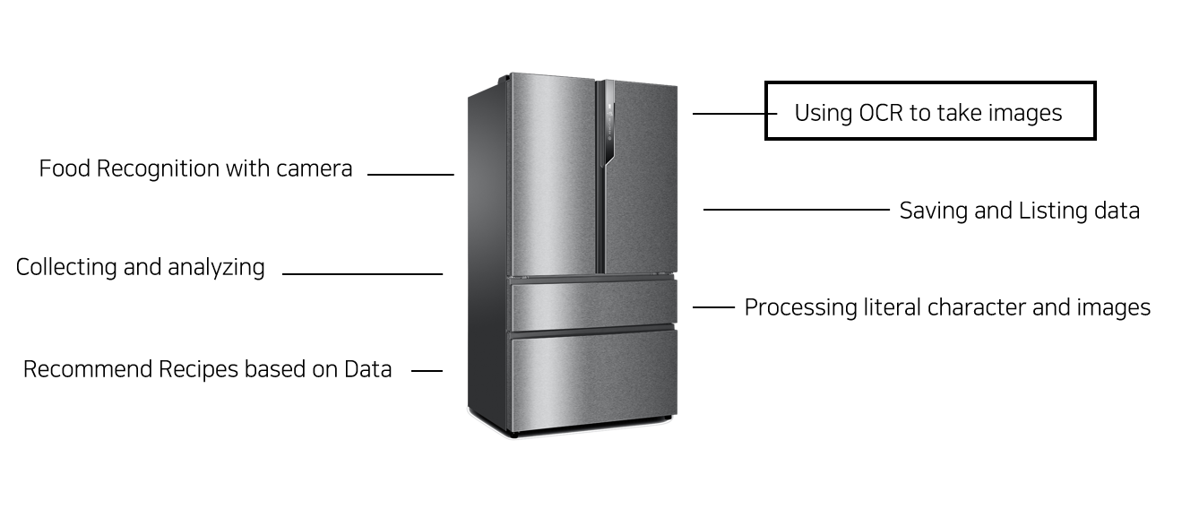

5G 통신이 상용화를 시도하면서 전송할 수 있는 데이터의 양이 많아지고, 속도도 빨라졌다. 이를 바탕으로 IoT를 실생활에 접목을 시도하지만, 큰 변화를 느끼지 못했다. IoT가 제 2의 유비쿼터스처럼 되지 않으려면 다양한 플랫폼이 필요하다고 생각하여 주방의 스마트화를 프로젝트 목표로 정했다.

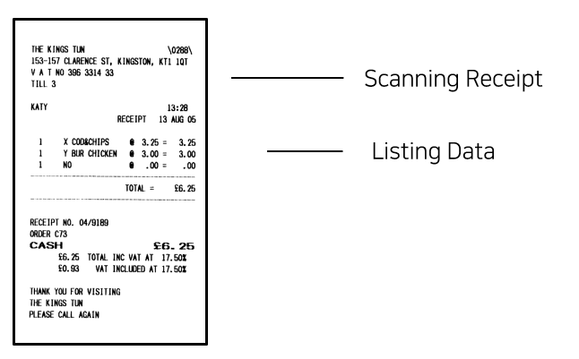

마트에서 장을 보고 챙겨온 영수증, 인터넷 쇼핑 후 거래 내역을 데이터화 하여 활용한다면 다양하게 데이터를 활용할 수 있다고 생각했다. 그래서 이번 프로젝트에서 영수증을 데이터로 변환하기 위한 과제를 수행했다.

## 2) 프로젝트 목표

 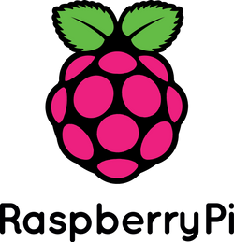

① 프로젝트 진행을 위해 필요한 환경, 영상처리, 언어 등을 충분히 이해하고 학습한다.

② 구매한 물품의 영수증을 카메라로 촬영하고 이미지 처리 과정을 통해 이미지 속의 문자를 인식한다.

③ Raspberry Pi 환경에서 Tkinter를 이용한 GUI Programming을 사용해 인식한 영수증 속의 목록을 Listing 한다.

# 2. 개발 환경 및 선정 이유

## 1) Programming Language: Python



① 다른 언어에 비해 쉽고 간결해 빠른 시간내에 학습하고, 프로젝트를 진행할 수 있었다. 이 점 때문에 협업에 몹시 용이하였다.

② 많은 라이브러리가 존재하고 그것들을 활용하는데 유리한 언어이다. 라이브러리를 사용할 수 없었다면, 프로젝트를 진행하는데 어려움을 겪었을 것이다.

## 2) Python Library (Module): OpenCV, Numpy, Tesseract, Tkinter

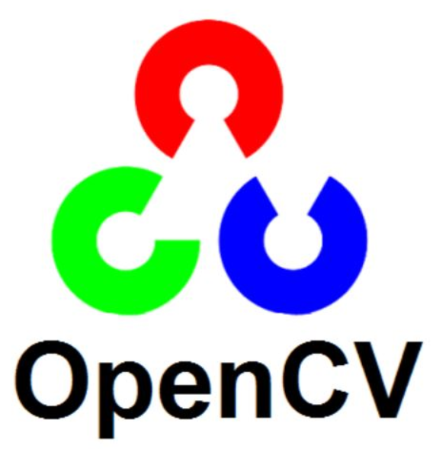 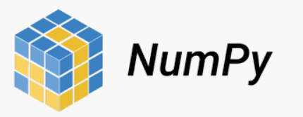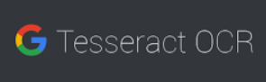

① 영상 처리를 위해 OpenCV 라이브러리를 사용했다.

② 영상을 픽셀 단위로 나누어서 처리하므로 OpenCV를 보조하는 역할로 배열을 처리하는 라이브러리인 Numpy 모듈을 사용했다.

③ OCR을 처리하기 위해 OCR을 처리하는 Tessearct 라이브러리를 사용했다.

④ 정규표현식을 사용하기 위해 기본 모듈인 Re 라이브러리도 사용하였다.

## 3) Python development environment: Anaconda, VS Code



① OpenCV, numpy, tesseract 등등의 라이브러리를 사용하면서 잦은 버전 충돌 또는 다양한 에러 상황과 마주쳤다. 매번 파이썬을 다시 설치해야하는 불상사를 피하기 위해 가상환경 설정에 용이하고 기본적인 라이브러리를 가지고 있는 Anaconda를 사용했다.



② SPYDER, PyCharm, Jupyter 등 다양한 개발환경을 사용해 보았지만, 다양한 기능들 때문에 오히려 불편한 점이 많았었다. VS Code는 그에 비해 심플하면서 가벼운 개발 환경이며 디버깅을 멈추는 순간을 지정할 수 있다. 또한 디버깅 후 변수에 어떤 값이 들어있는지 확인하기 용이해 각종 에러를 확인하고 대처하기 편리하였다.

## 4) Hardware: Raspberry Pi 3B

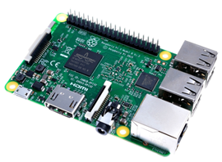

① 영상, USB, HDMI등 다양한 기능을 쉽게 사용할 수 있다.

② 와이파이 연결이 가능해 다양한 라이브러리를 설치하여 활용 범위가 넓다.

③ GPIO 커넥터를 이용한 전자회로 제어부터 GUI 프로그램 구현까지 가능하다.

④ 프로젝트의 목표였던, IoT를 구현하기 위해 소형 컴퓨터인 라즈베리 파이를 사용하였다.

⑤ 가격적인 면을 따져서 Raspberrypi 4B보다 Raspberrypi 3B를 사용했다.

## 5) Camera: Web Camera

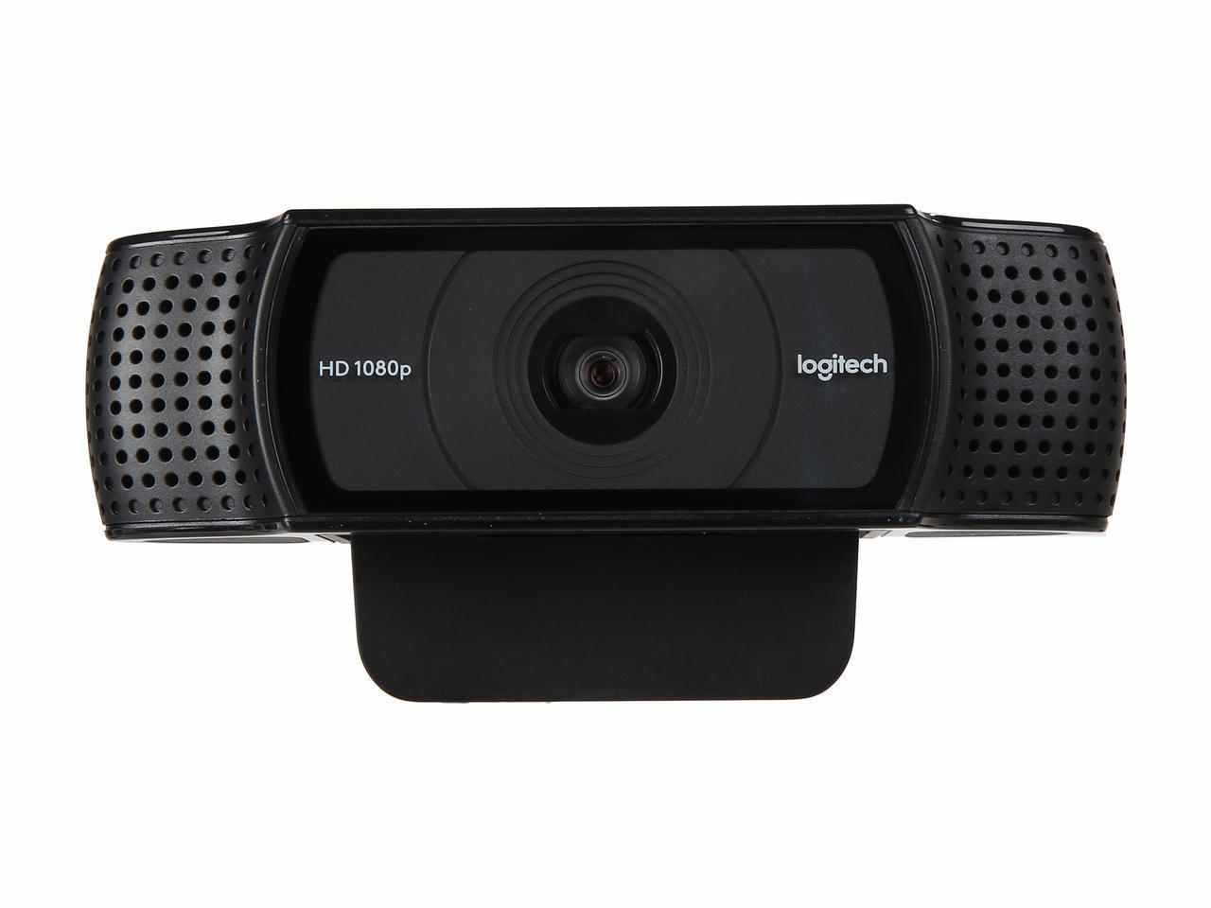

① 프로젝트 특성상 카메라 화질이 중요해 기존에 사용하던 라즈베리 파이 전용 카메라 V2에서 교체를 결정했다.

## 6) OS: Raspbian

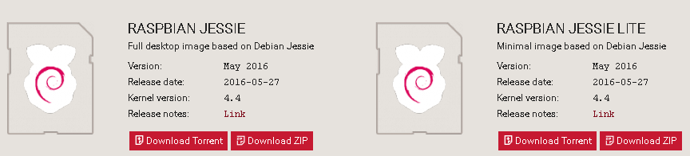

① 설치 과정이 가장 간단하다.

② 라즈베리 파이 자체에 커스터마이징한 라즈비안이 가장 적절하다고 판단했다.

# 3. 프로젝트 진행을 위해 필요한 내용 학습

## 1) Python Language

“Hello, World”부터 자료형, 반복문, 함수 등 기초적인 Python 문법을 몇 주간의 기간에 걸쳐 연습했고, 아래는 프로젝트에서 가장 자주 활용한 문법들의 기본 사용적인 사용 방법이다.

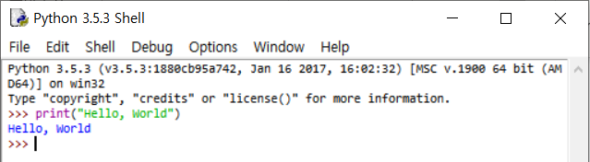

① 리스트형(인식한 문자를 Listing하는 과정에서 사용)

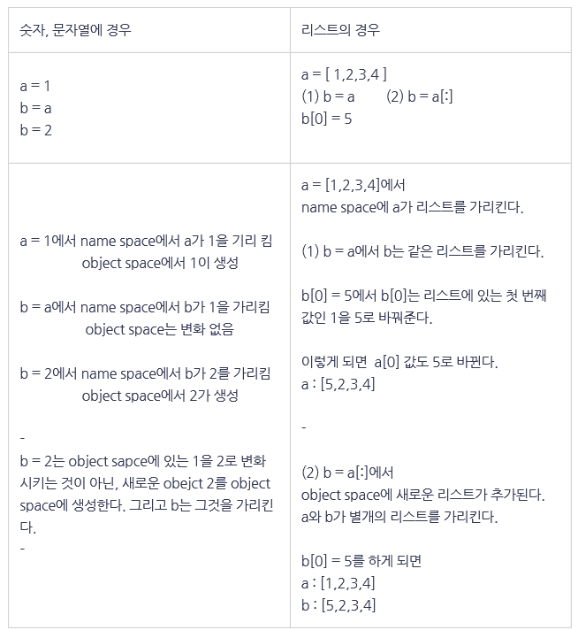 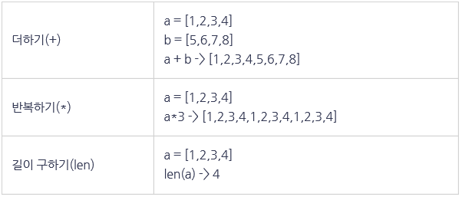

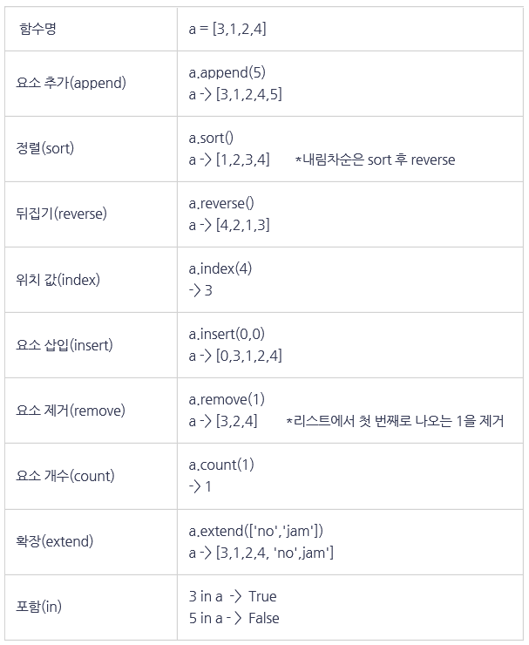

② 반복문(영상을 반복적으로 받아들이는 과정에서 사용)

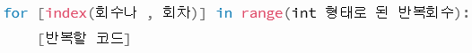

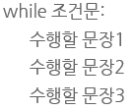

③ 함수(GUI에서 command를 수행할 때 사용)

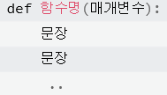

④ 실습 내용

프로젝트를 본격적으로 파이썬 언어에 대한 충분한 실력을 키우기 위해 여러가지

코드를 직접 만들어봤다.

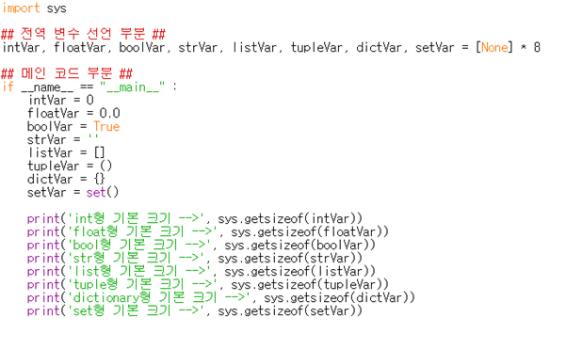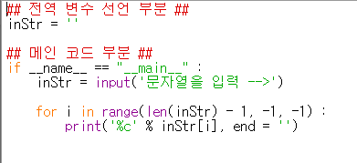

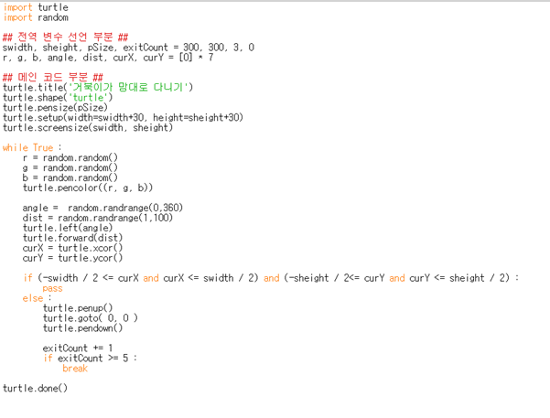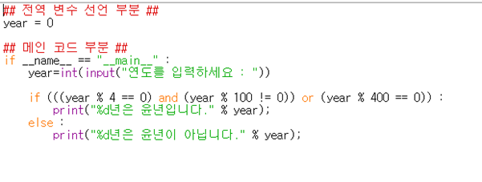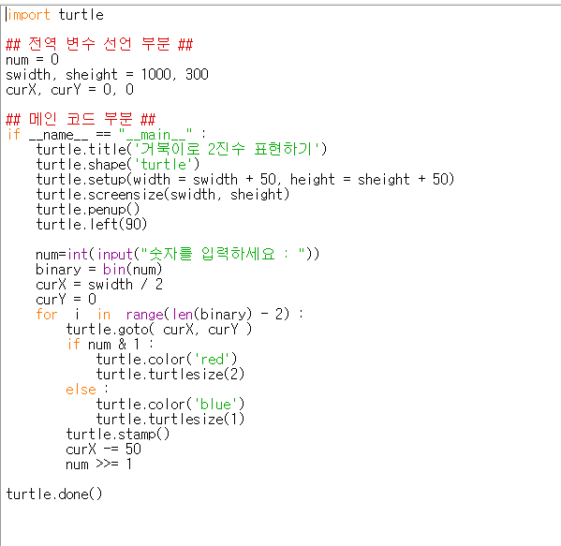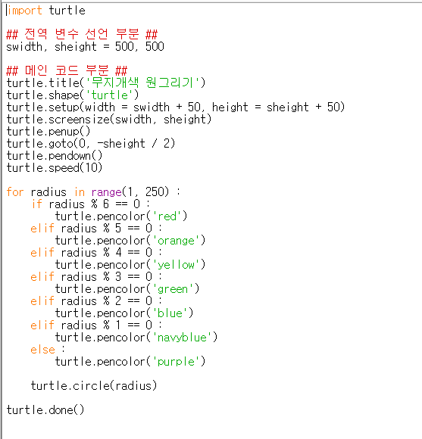

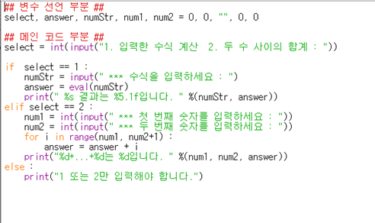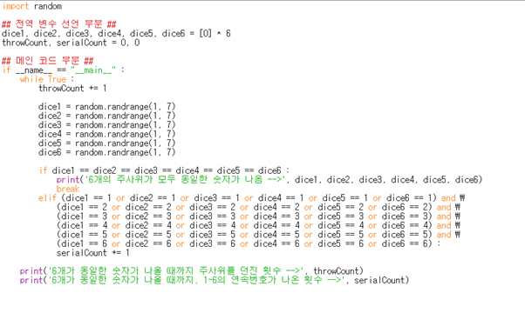

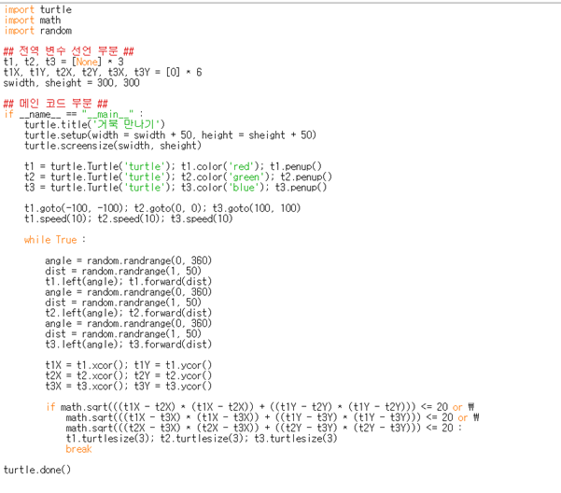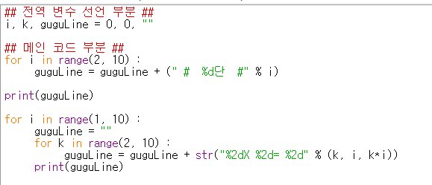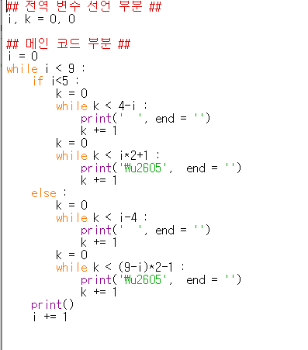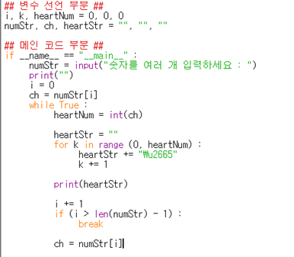

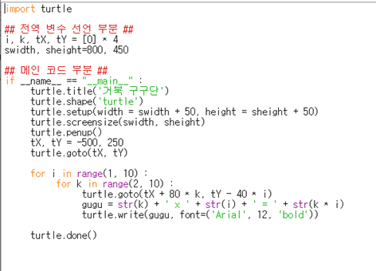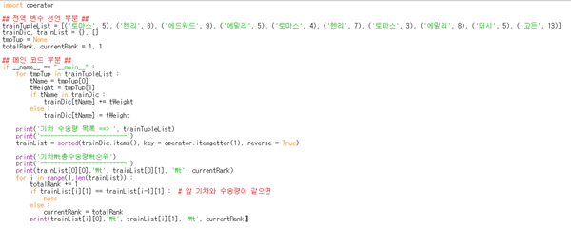

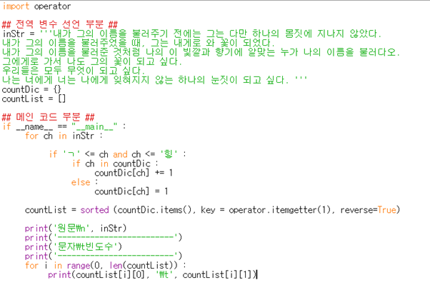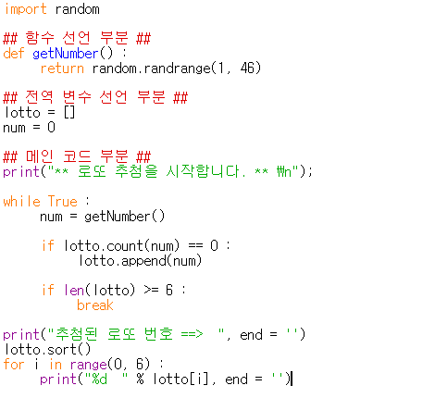

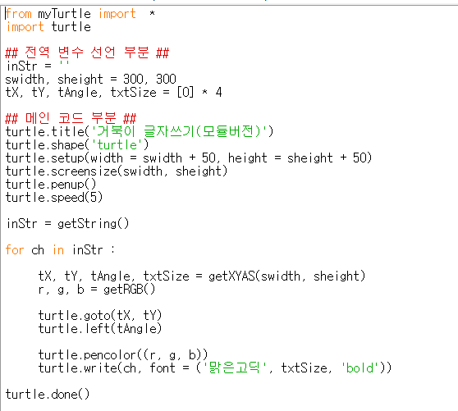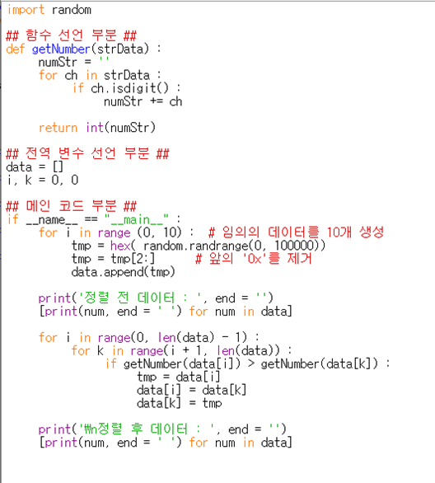

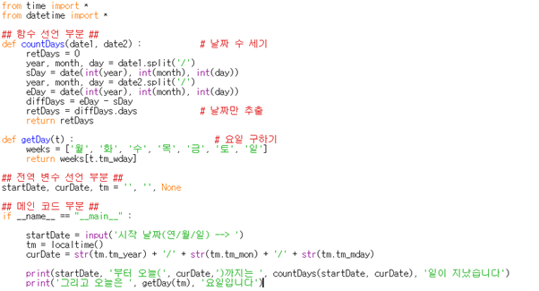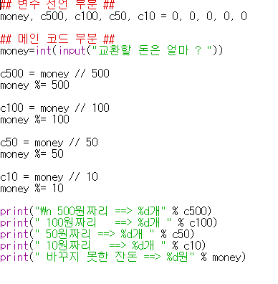

## 2) Selecting Develop environment

① Anaconda



- 수학과 과학 분야에서 사용되는 여러 패키지들을 묶어 놓은 파이썬 배포판

- 가상환경을 제공하여 버전 및 패키지 관리 용이

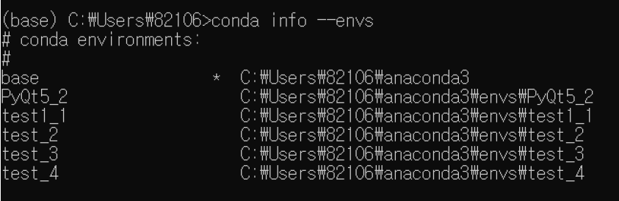

- 생성된 가상환경 목록 확인 ⇒ conda info --envs

② Pycharm



Python 프로그램을 쉽게 개발할 수 있도록 하는 IDE

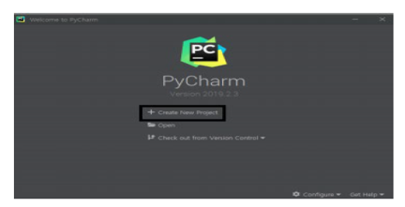

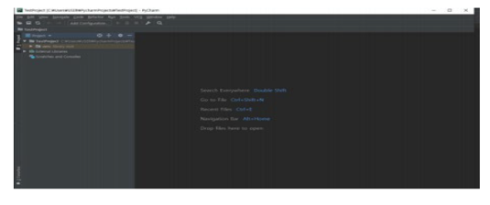

- Pycharm 프로젝트 생성

- Create New Project

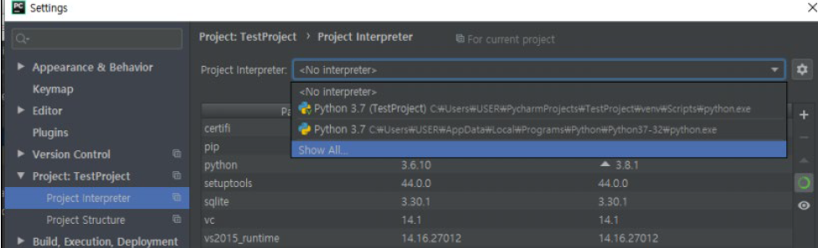

- Python Code 해석을 위한 Interpreter 설정

- File > Setting > Project > Project Interpreter

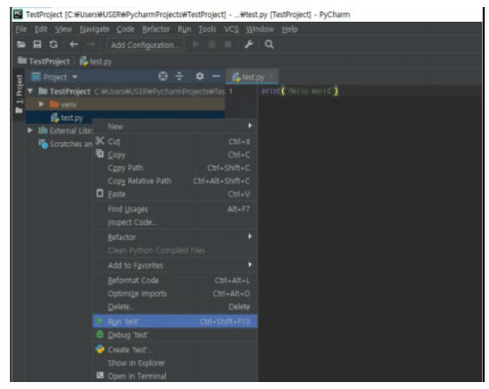

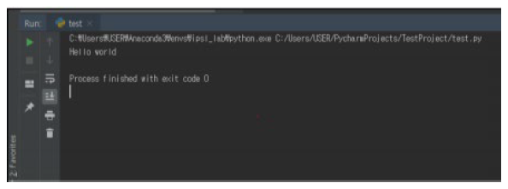

- Python Code 실행

④ Google Colab



- Google Colaboratory를 줄여서 Colab이라 부른다.

- 주피터 노트북을 구글 서버에서 가동시키고 사용자가 조작이 가능하다.

- Google Drive처럼 협업 가능하다.

- 구글 지메일 계정을 가지고 있으면 이 서비스를 사용 가능하다.

- 무료로 GPU 사용 가능하다.

- GPU 사용시 하루 최대 12시간 사용 가능하다.

- 별도의 파이썬 설치 없이 웹 브라우저만을 이용해 주피터 노트북과 같은 작업 가능하다.

- 다른 사용자와 공유가 쉽다.

- Pytorch, Tensorflow, keras, matplotlib, scikit-learn, pandas 등 데이터의 라이브러리가 미리 설치 되어있다.

- 무료로 GPU 사용이 가능하다.

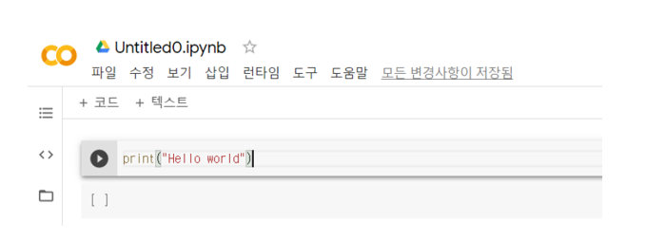

## 3) Learn about Raspberry Pi

① Raspberry System

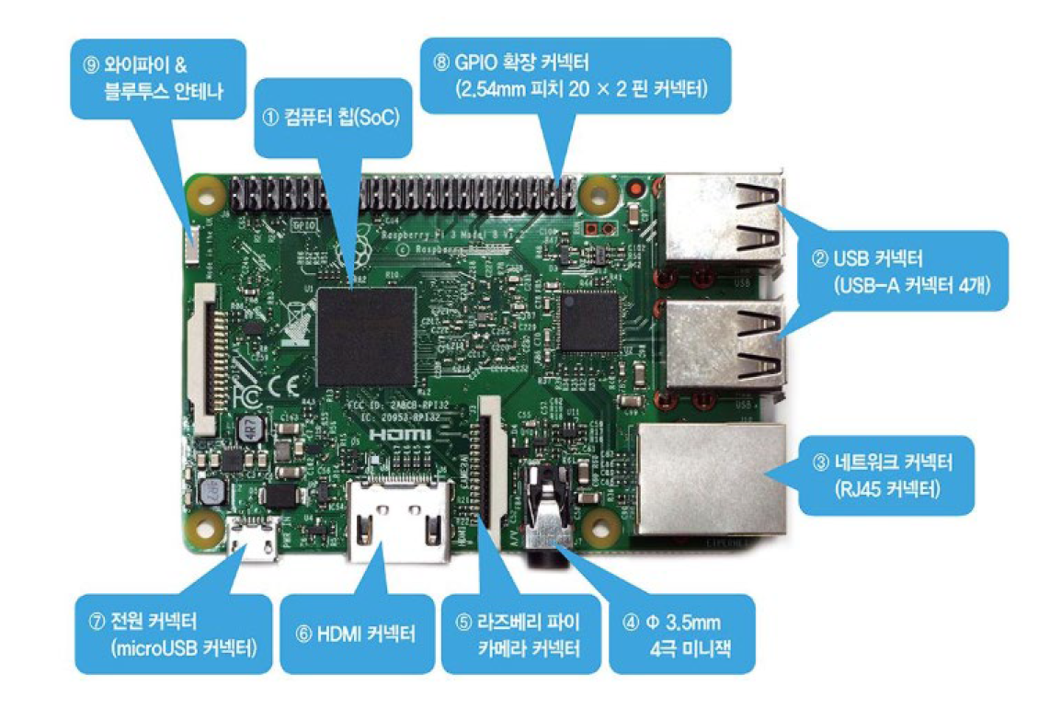

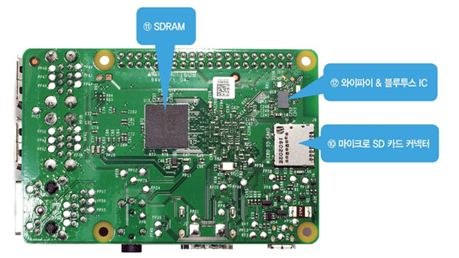

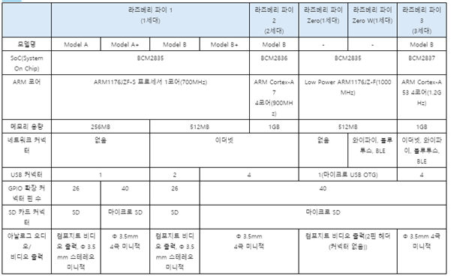

② OS

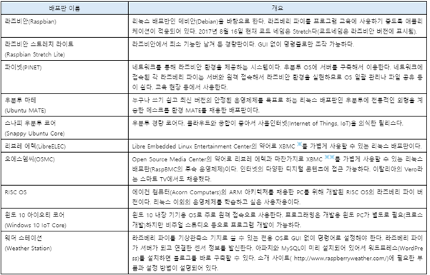

## 4) GUI Programming

List를 목록화 시키는데 필요한 GUI를 학습하기 위해 기본적인 문법을 학습한 후 다양한 실습 프로그램을 만들었다.

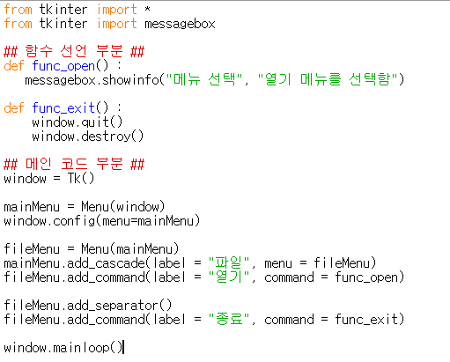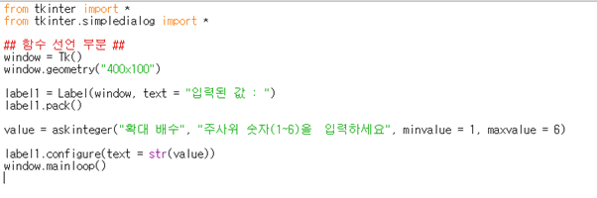

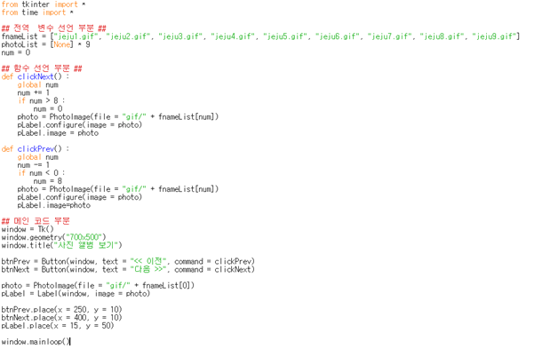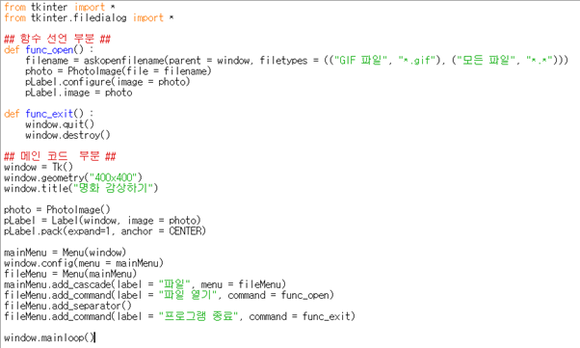

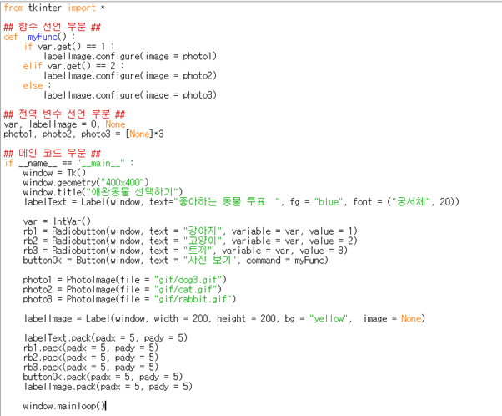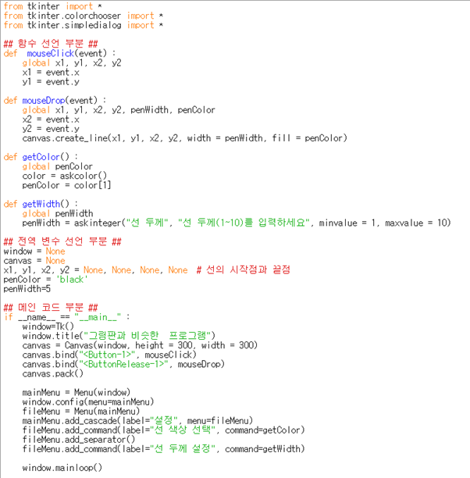

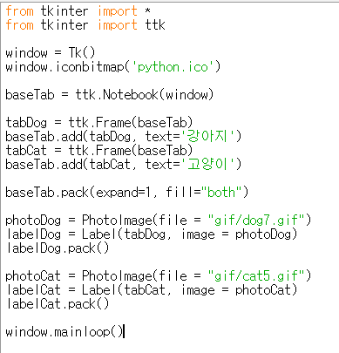

## 5) 영상 처리

① 영상의 디지털화

* 샘플링 및 양자화를 통한 디지털 영상 생성
  + 샘플링: 연속적인 아날로그 영상을 일정 간격으로 수치화

ex)소리: 시간 축으로 샘플링

영상: 공간 축으로 샘플링

* + 양자화: 각 샘플의 값을 정해진 수치로 대응
* 샘플링과 양자화를 합쳐 ‘A/D converter’라고한다.

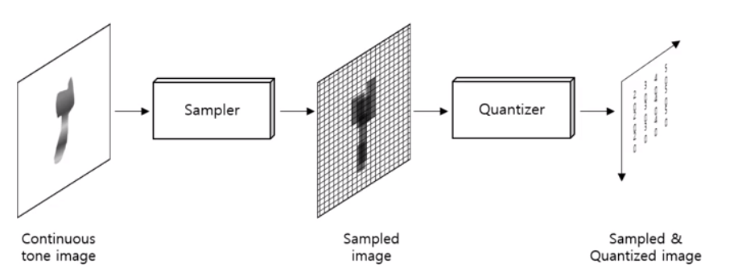

② 샘플링

* 아날로그 신호를 디지털 영상으로 표현하기 위해 샘플링 신호로 추출
* 공간 샘플링
  + 픽셀을 하나의 데이터로 표현
* 시간 샘플링
  + 연속적인 시간을 특정 주기의 시간으로 나누어 영상을 취득

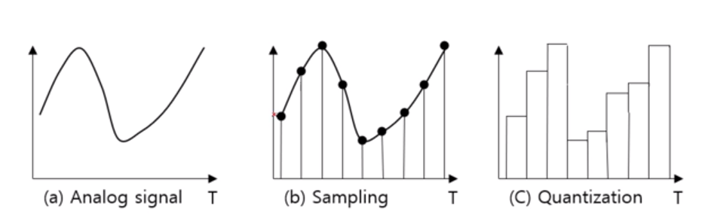

* 나이퀴스트 샘플링 이론(Nyquist Theorem)

③ 양자화

* 영상 신호의 진폭 값을 디지털화
* 샘플링 된 값을 일정 길이의 비트로 표현

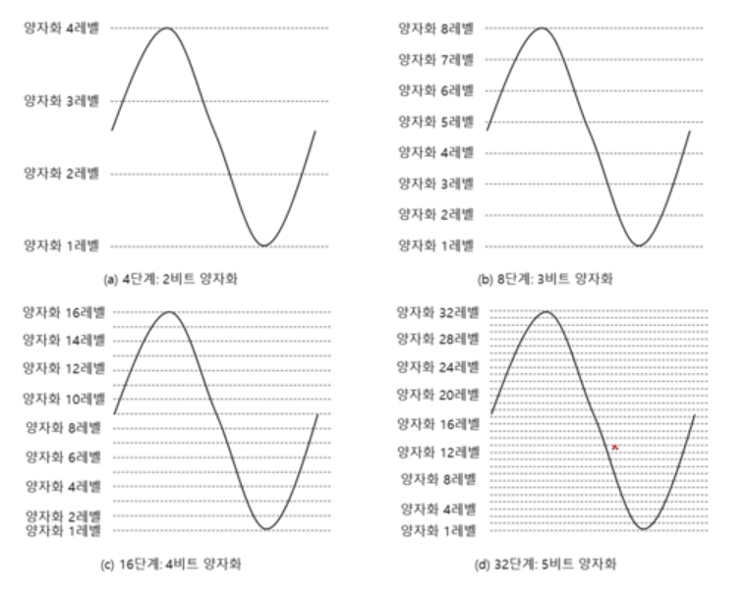

④ 디지털 영상의 표현

* 픽셀
  + 디지털 영상을 구성하는 최소 단위 (화소)
* 해상도
  + 영상의 가로 길이와 세로 길이의 곱

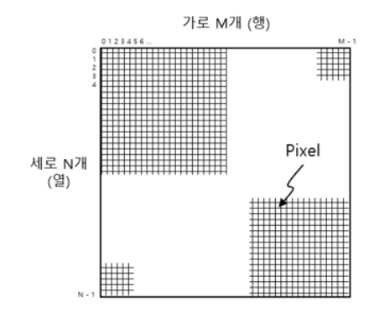

⑤ 색의 특징을 설명하기 위한 수학적 방법

* 완벽한 컬러모델은 만드는 것은 불가능
* 응용에 따라 다양한 컬러모델이 존재
  + RGB
    - 컬러 모니터, TV, 디스플레이 장치 등에서 사용
  + CMYK
    - 컬러 인쇄, 출판 분야
  + HIS
    - 인간의 색체 지각 능력 표현하는 응용
  + YCbCr
    - 영상 압축

⑥ RGB 컬러 모델

* R(빨강), G(녹색), B(파랑) 3요소를 이용하여 다른 색을 정의
* 빛의 삼원색을 이용

-특징

* 취득 및 출력 관점에서 신호의 표현이 용이
* 인지시각, 영상 압축, 인지 해석과 같은 응용에는 부적합

-응용

* 컬러 모니터, 컬러 TV 등 빛을 이용한 색 표현 디스플레이 장치

⑦ Gaussian Filter

* Process
  + 공간 및 주파수 도메인에서 에너지 곱을 최대화
  + 공간 도메인의 분산과 주파수 평면의 패스 밴드 폭 반비례
  + 고주파 잡음 제거

🡪노이즈를 제거해 이미지 프로세싱 성공 확률 증가

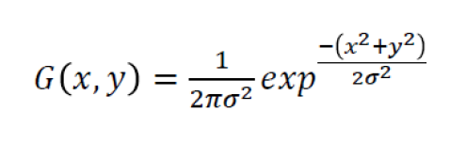

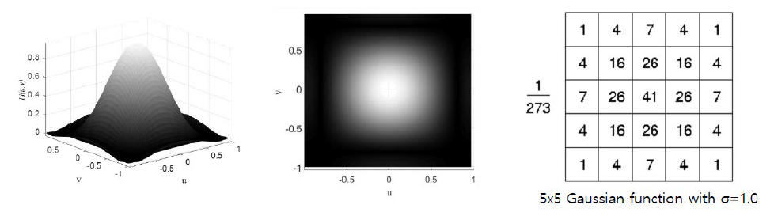

* 잡음 포함된 영상에 가우시안 필터 적용 예

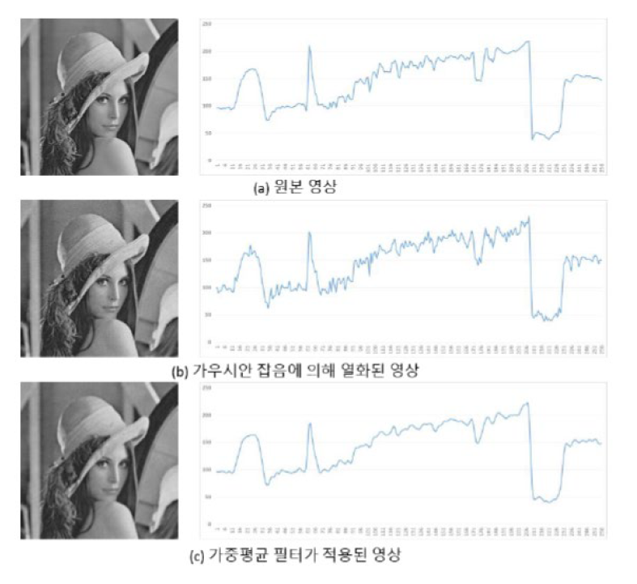

* (b)의 노이즈가 심한 영상을 가우시안 필터링을 거치면 (c)와 같이 원본 영상과 비슷해지고 부드러워진다.

⑧ Corner Detection

* 코너: 두 직선이 만나는 점 혹은 밝기 값이 꼭지점을 가지는 구조적 형태
* 영상 인식에서 코너의 유용성
  + 코너점을 정의하기 쉬우며 잡음에 영향을 덜 받아 검출이 가능함
  + 코너점은 평단면, 경계면과는 달리 위치를 정확히 확정 지을 수 있다는 특징이 있음

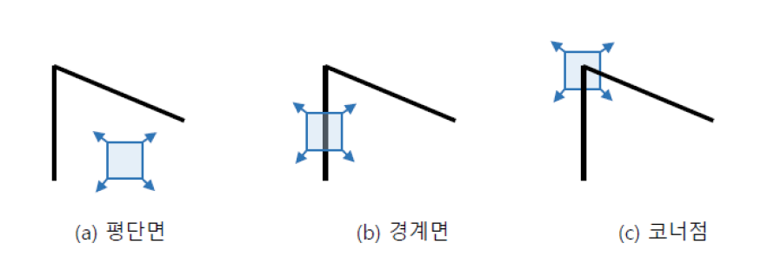

* Moravec-Corner Detection
  + Moravec 코너 검출
  + 4방향에 대하여 밝기 값의 차의 제곱의 합을 구한다
    - 수직, 수평,좌우 대각 방향
  + Moravec 특징 값 정의
    - 4개의 밝기 값의 차의 제곱의 최소값
  + 영상 내에서 Moravec 특징 값이 큰 점을 코너로 정의
* Harris-Corner Detection
  + Harris corner는 한 점을 중심으로 패치를 여러 방향으로 이동 해 오차의 제곱을 구할 때, 어느 방향으로 이동해도 변화가 큰 점을 코너로 정의함
  + Point(x, y)와 shifted point의 유사도 판단
    - Auto-correlation function

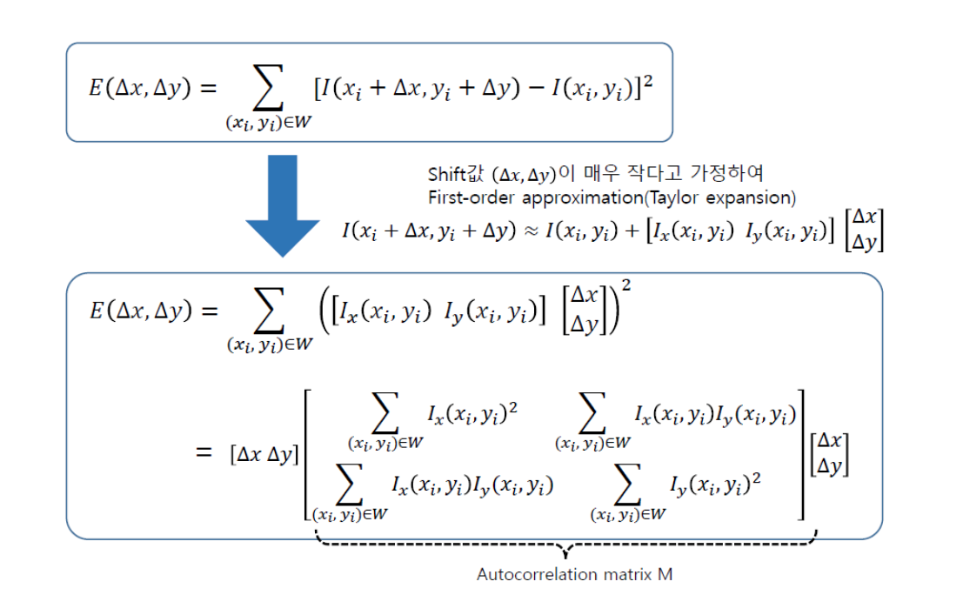

* + Autocorrelation matrix의 eigenvalues 기반의 corner 판단 과정
    - 2*2 행렬 M의 eigenvalue 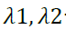 를 이용

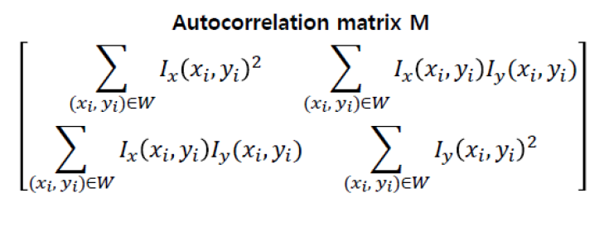

* + - 가 threshold 보다 큰 경우 > Corner Point
    -  중 1개가 threshold 보다 큰 경우 > 경계선 상의 point
    -  모두 threshold 보다 작은 경우 > 평평한 영역의 point
  + Eigenvalues 기반 판단을 대체하는 간소화된 corner 판단 과정
    - R>0 => Corner point
    - R<0 => 경계선 상의 point
    - |R|이 0에 가까우면 => 평평한 영역의 point
    - 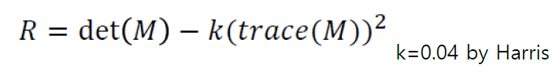
    - 코너 픽셀에 (b,g,r) 색상으로 표시
    - sliding window 방식으로 위 과정으로 모든 픽셀에 대하여 수행

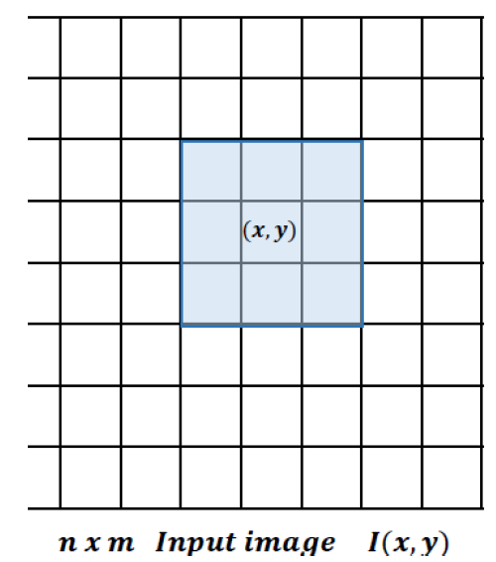

## 6) OCR의 원리

① 사진에서 문자 이미지 가져오기

사진에서 문자를 인식하기 위해 가장 먼저 해야 할 일은 문자 이미지 부분을 알아내는 것이다. 또한, 문자 색으로 지정된 특정 색 이외의 것은 모두 바탕으로 생각하고 무시하면 된다. 즉, 문자 색이 검은색이라면 사진에서 검은색 이외의 부분은 모두 흰색이고, 사진 한 장에는 검은색과 흰색만이 존재한다고 보면 된다.

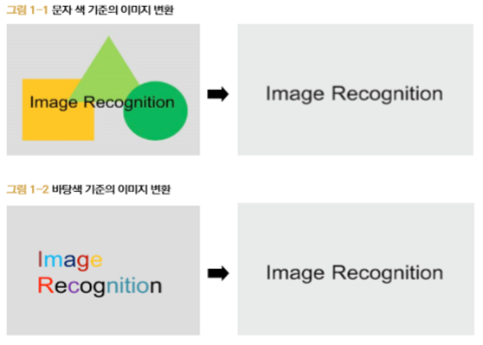

앞에서와 같이 인식할 문자가 명확하다면 파싱 작업을 하여 개별 알파벳으로 나누면 된다. ‘Image Recognition’ 단어는 16개의 알파벳으로 나누면 되는데 나눈 문자는 개별 이미지에 꽉 차게 보일 것이다. 즉, 검은색 부분을 기준으로 나누어 사각형의 테두리에는 항상 검은색이 존재하게 된다.

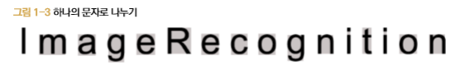

[그림 1-3]과 같이 하나씩 나누어진 문자 이미지는 인식을 위해 크기가 같은 이미지로 변환해야 한다. 모든 문자는 비교할 수 있는 일정한 틀 안에 담아야 하기 때문이다.

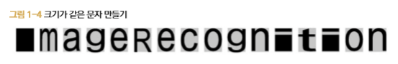

[그림 1-4]는 가로, 세로의 크기가 같은 사각형 안에 각 알파벳을 담은 것이다. 하나의 문자는 늘어날 수도 있고 축소될 수도 있다. 문자 인식 프로그램에서는 [그림 1-4]와 같이 이미지 자체를 일정한 크기로 변환하는 작업을 하지 않는다. 이러한 작업은 속도에 영향을 주는 불필요한 작업이므로 문자 인식 프로그램에서는 이미지의 변환 없이 바로 연산이 가능한 데이터 타입에 넣어 준다.

② 연산이 가능한 데이터 만들기

프로그래밍하기 위해서는 문자 이미지를 데이터 형태로 가지고 있어야 한다. 컴퓨터에서 가장 작은 단위는 bit이며, 하나의 bit는 0과 1의 값으로 이루어져 있다. 문자의 검은색을 1로 바꾸고 바탕의 흰색을 0으로 바꾼 후 bit를 사각형 안에 넣는다면 앞에서 파싱한 문자 이미지를 표현할 수 있다.

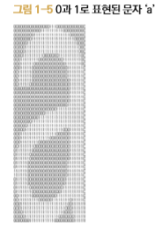

즉, [그림 1-5]처럼 ‘a’라는 이미지를 1,536개의 bit로 표현하는 것이 가능하다(가로 32개×세로 48개 = 1,536개). [그림 1-5]를 보면 ‘a’라는 것을 쉽게 알 수 있다. 0과 1만을 가지고도 시각적으로 쉽게 어떤 문자인지 알 수 있다. 이미지의 크기를 32×48의 크기 안에 담은 것은 이유가 있는데, 프로그램 언어에서 정수형Integer 데이터 타입의 크기가 32bits이기 때문이다. 즉, 48개의 정수Integer를 하나의 새로운 데이터 타입으로 만들면 우리는 한 문자를 담는 그릇을 만든 것이다. 연산이 가능한 데이터 타입을 만드는 것은 프로그래머의 선택이며, 데이터 타입의 크기를 크게도 작게도 만들 수 있다.

③ 이미지 인식은 비교할 대상이 있어야 한다. 인식할 이미지는 기본 이미지와 차례대로 비교하며 가장 근접한 이미지를 채택하여 결과값으로 결정한다. 프로그래밍 언어의 연산자 중 친근하지는 않지만 암호 프로그래밍 등을 하면 가장 많이 사용하는 것이 XOR연산자다. XOR 연산자의 연산 결과는 연산되는 bit가 같으면 0을, 다르면 1을 결과로 나타낸다.

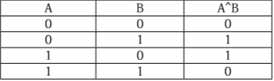

기본 이미지 데이터Standard Image Data와 비교하기 위한 이미지 데이터Image Data를 위치가 같은 bit끼리 XOR 연산하면 된다.

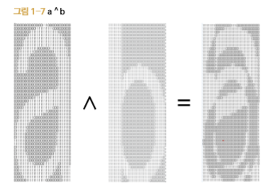

서로 다른 두 개의 이미지를 비교하면 0과 1의 불특정 이미지 데이터로 나타난다. 하지만 두 개의 이미지가 동일하다면 XOR 연산자로 나타나는 이미지는 모두 0으로만 나타난다.

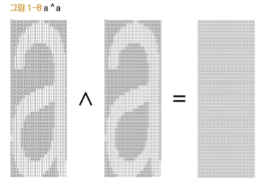

동일한 bit는 0으로 표현되기에 XOR 연산의 결과값을 가지고, 1,536개의 bit 중에 0의 숫자가 많은 것을 결과값으로 나타내면 된다(실제 이미지 인식에서는 모두 0으로 나오지 않는다). 하지만 연산을 통하여 0이 가장 많이 나온 기본 데이터를 결과로 출력하면 된다. 인식률이 높다는 것은 확률을 이용한 결과값이 올바른 결과값을 많이 도출한다는 것이다.

# 

# 4. OCR의 활용 예시

## 1) 네이버 클라우드 플랫폼 OCR

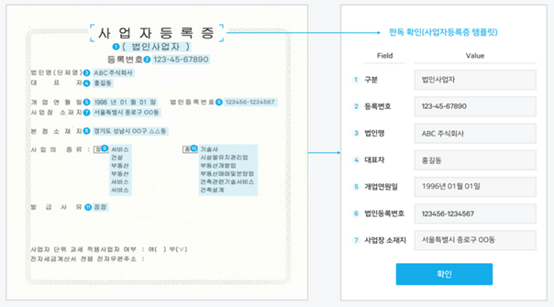

활자체의 경우 타사대비 15% 이상 높은 인식률을 보이며, 필기체의 경우에도 2~3배 정도 높은 인식률을 보유한다.

## 2) ABBYY OCR

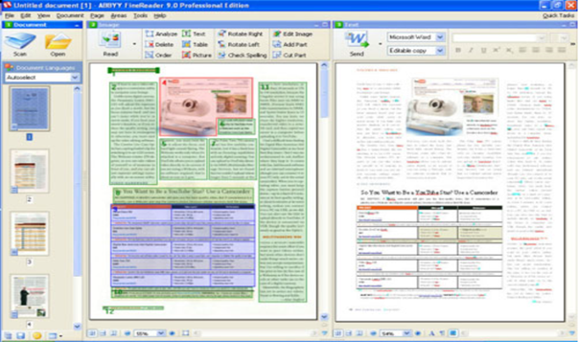

후지쯔 스냅스캔 시리즈 등 여러 회사의 문서처리용 고속스캐너 중에 번들로 넣어주는 모델이 있다. 문서를 스캔하면서 PDF파일로 묶는데, 그 때 OCR한 결과를 넣어서 검색가능한 PDF로 만들어준다. OCR 프로그램 중 가장 성능이 좋다고 알려져 있다.

## 3) 그 외 시중에서 오픈된 OCR 프로그램 인식 정확도

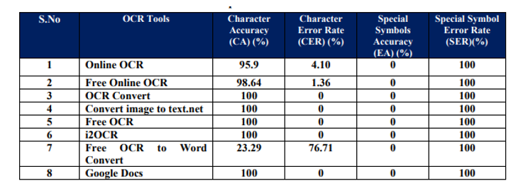

# 4. 개발 환경 세팅

## 1) OS - Rapsbian

① Raspbian 알집 파일 내려 받기 및 압축 풀기

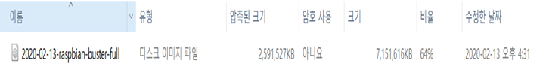

② SD카드 연결

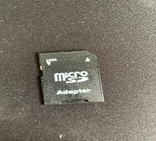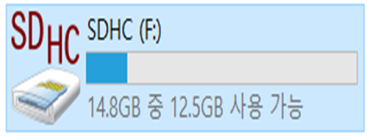

③ Win32 Disk Imager로 디스크 파일 SD 카드에 읽기

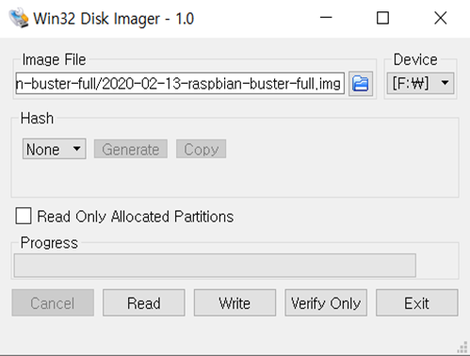

④ 라즈베리 파이에 HDMI, 키보드 마우스USB, 전원 어댑터 연결, SD 카드 삽입

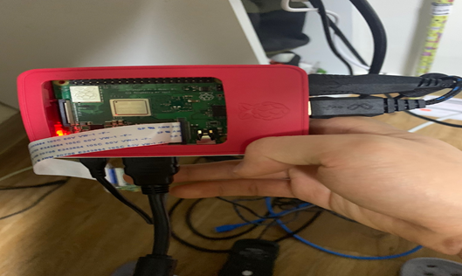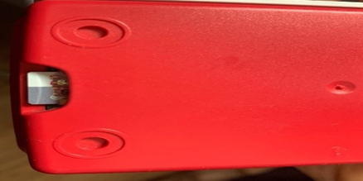

⑥ 설치 완료

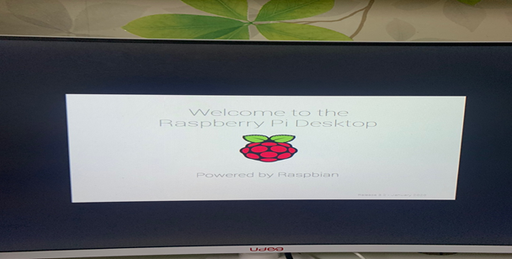

## 2) OpenCV

① Basic 라이브러리 설치

$ sudo apt-get install build-essential cmake

$ sudo apt-get install pkg-config

$ sudo apt-get install libjpeg-dev libtiff5-dev libjasper-dev libpng12-dev

$ sudo apt-get install libavcodec-dev libavformat-dev libswscale-dev

libxvidcore-dev libx264-dev libxine2-dev

$ sudo apt-get install libv4l-dev v4l-utils

$ sudo apt-get install libgstreamer1.0-dev libgstreamer-plugins-base1.0-dev

$ sudo apt-get install libgtk2.0-dev

$ sudo apt-get install mesa-utils libgl1-mesa-dri libgtkgl2.0-dev libgtkglext1-dev

$ sudo apt-get install libatlas-base-dev gfortran libeigen3-dev

$ sudo apt-get install python2.7-dev python3-dev python-numpy python3-numpy

② cv상태에서 설치를 진행

$ mkdir opencv

$ cd opencv

③ 디렉토리 ~/opencv/opencv-3.4.1/build $로 변경

$ wget -O opencv.zip<https://github.com/opencv/opencv/archive/3.4.1.zip>

$ unzip opencv.zip

$wget -O opencv_contrib.zip

https://github.com/opencv/opencv_contrib/archive/3.4.1.zip

$ unzip opencv_contrib.zip

$ cd opencv-3.4.1

$ mkdir build

$ cd build

④ cmake를 사용해 OpenCV 컴파일 설정

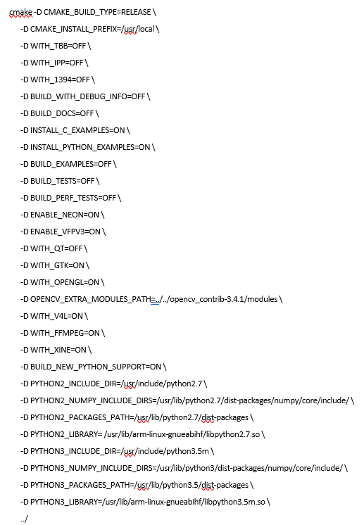

⑤ 메모리 에러 방지를 위해 nano 편집기 오픈

$ sudo nano /etc/dphys-swapfile를 입력 후 CONF_SWAPSIZE 값을 1024로 수정

⑥ nano 편집기를 닫고 아래 과정 진행, 컴파일

$ free

$ sudo /etc/init.d/dphys-swapfile restart

$ make -j4

$ sudo make install

⑦ Python에서 build가 완료되었는지 확인

>>> import cv2

>>> cv2.__version__

'3.4.1'

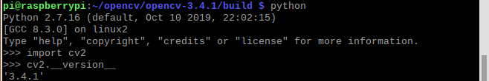

⑧ 한글 입력기 설치

WiFi 연결 후, 터미널에 아래 문장 입력

sudo apt install fonts-nanum fonts-unfonts-core ibus-hangul

sudo im-config -n ibus

국적 설정

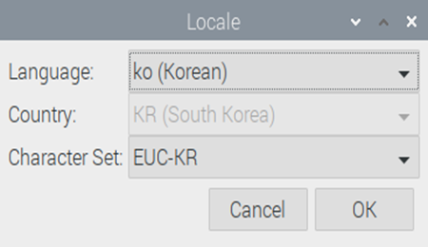

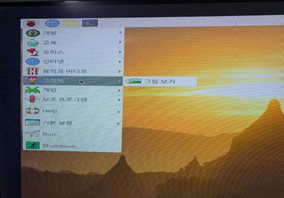

## 3) Pytesseract

- Windows 환경

① 64bit 형태의 컴퓨터를 사용하므로 조건에 맞는 파일 다운로드

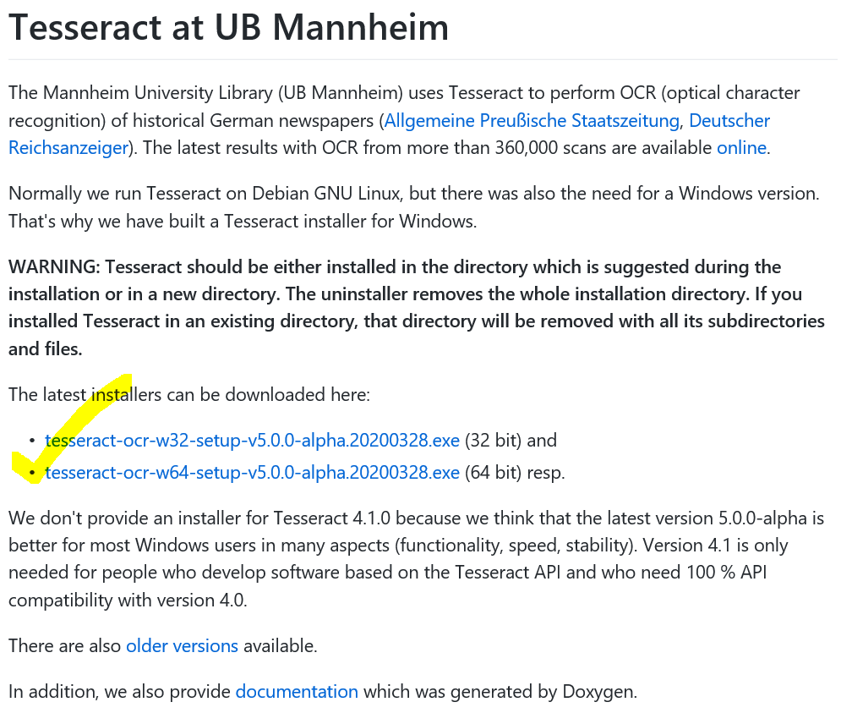

② Korean 클릭 (한글 인식 가능)

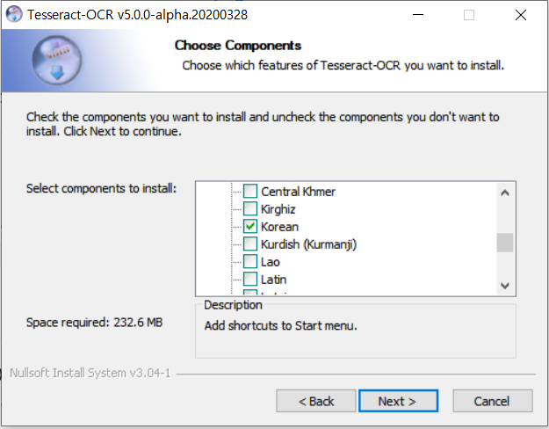

③ 설치 완료

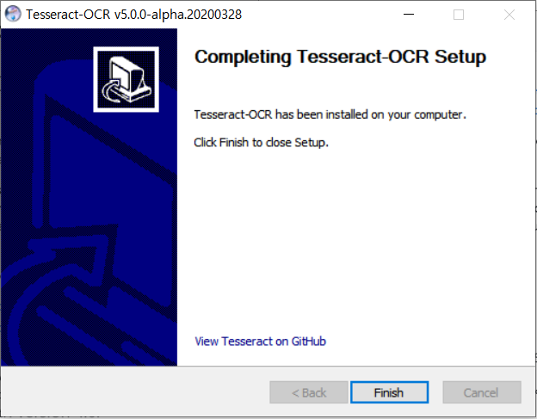

② 위의 설치파일을 설치한 뒤 경로 설정은 위와 같이 한다.

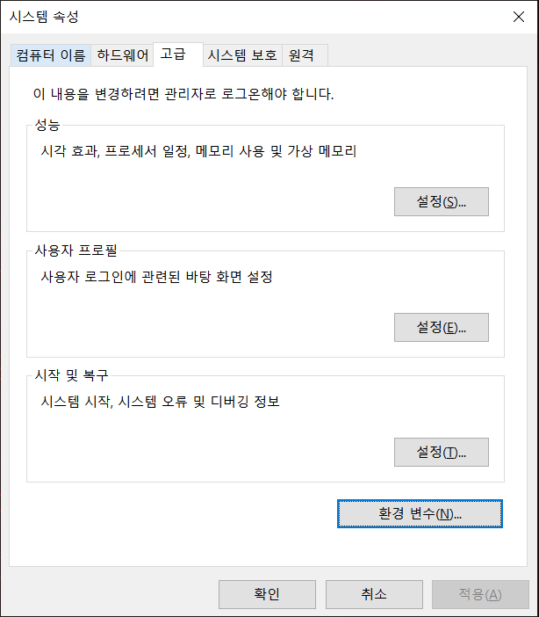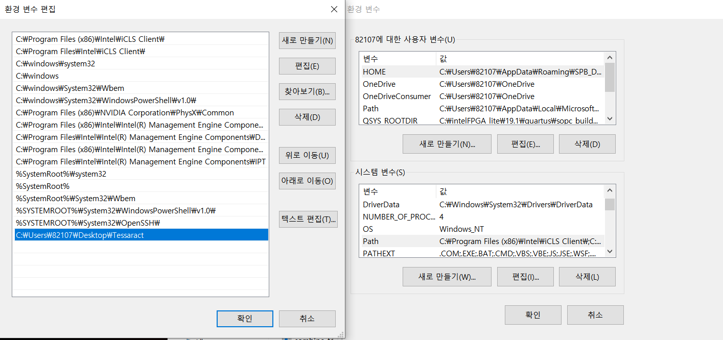

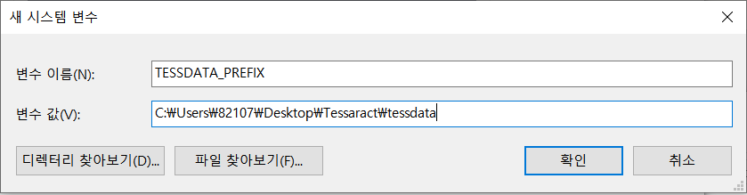

③ 세팅 완료

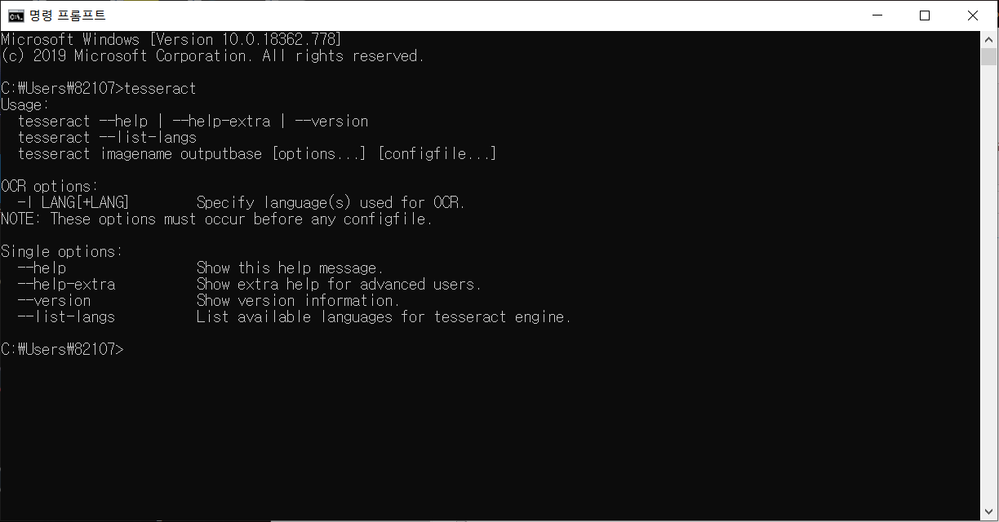

## 4) Anaconda

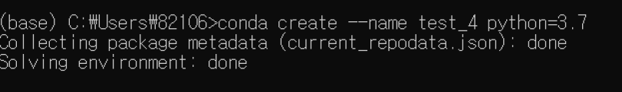

① 가상환경 생성 🡺 conda create –name [생성할 가상환경 이름] python =버전명

e.g) conda create –name test_4 python=3.7

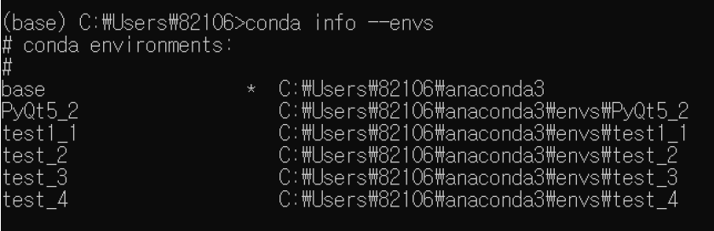

② 생성된 가상환경 목록 확인 🡺 conda info –envs

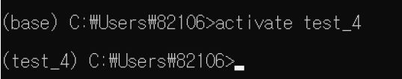

③ activate [가상환경 이름]

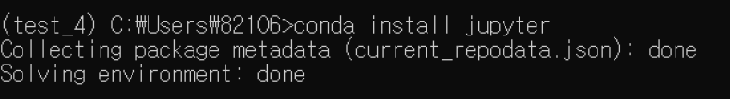

④ conda install [라이브러리 이름] == 버전

# 5. 코드 구현 과정

## 1) Image Processing

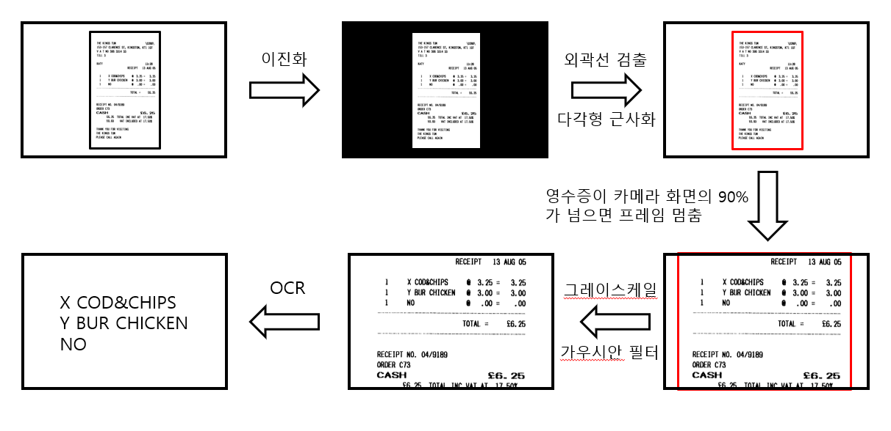

- 위와 같은 알고리즘으로 코드를 구현했다.

① 이미지 처리를 위해 사용한 모듈은 OpenCV와 배열화 된 이미지를 다루기 위한 numpy를 사용했다.

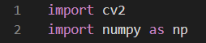

② cv2.VideoCapture()함수를 사용해 카메라로 영상을 받아오고, 카메라의 너비와 높이를 설정한다.

-C에서 define으로 숫자를 설정하는 것과 같이 언제든 전체적으로 바꿀 수 있게 만들고 싶었지만, 파이썬에서 define 매크로 역할을 하는 것이 무엇인지 몰라 변수로 초기화 했다.

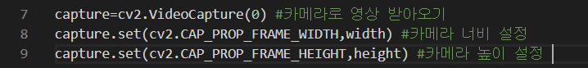

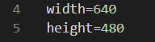

③ While을 활용한 반복문을 통해 사진 이미지를 반복해서 입력 받아 영상 이미지를 구현한다. 그리고 정지 이미지를 배열로 받고 그 배열을 그레이 스케일로 변환한다. 또한 그레이 스케일로 변환된 이미지 배열을 이진화 한다.



④ 이진화 된 이미지에서 객체를 검출하고 객체 넓이가 1000이하인 것은 모두 무시한다.

-이진화: 임계 값 (threshold)를 넘으면 255 넘지 않으면 0을 밝기 값에 저장해 이미지의 다양한 밝기를 2개의 밝기로 이진화 하는 것이다. 이를 통해 객체를 검출하기 용이하게 할 수 있다. 임계 값을 어디에 설정하는지에 따라 원하는 객체를 검출 못할 수도 있다. 임계 값을 너무 낮게 두면 이미지의 픽셀에서 하얀 픽셀이 많아지고, 임계 값을 너무 높게 두면 이미지의 픽셀에서 검은 픽셀이 많아진다.

- 이를 처리하기 위해 OpenCV 함수에서 cv2.THRESH_OTSU라는 타입으로 임계 값을 처리했다. OTSU알고리즘을 통해 임계 값을 설정해 검출하고 싶은 부분을 밝게, 아닌 부분을 어둡게 처리할 수 있다. 타입은 (or)합집합 형태가 가능해 위와 같이 cv2.THRESH_BINARY(이진화)|cv2.THRESH_OTSU(otsu알고리즘으로 임계 값 설정)타입을 두었다.

-cv2.threshold()함수는 retrval과 dst를 반환하므로 쓰고자 하는 변수가 아니더라도 _에 값을 받아 줘야한다.

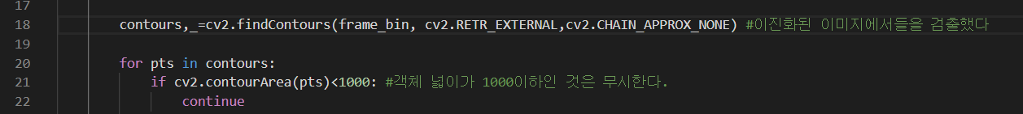

⑤ 객체의 꼭지점을 검출하고 꼭지점 개수가 4개가 아닌 것은 모두 무시한다. 이 과정을 통해 영수증의 객체를 얻고, 검출된 객체의 테두리를 빨간색 선으로 나타낸다.

-OpenCV모듈에서 cv2.findcondtours()함수는 외곽선을 검출해 주는 함수이다. 위의 모드는 검출한 객체들의 종속 관계를 정할 수 있는데 제일 기본적인 모드인 cv2.RETR_EXTERNAL를 선택했다. 메소드는 객체가 다양할 경우 검출 방식을 변경할 수 있는데 이 또한 검출할 객체가 하나이므로 제일 기본적인 메소드인 cv2.CHAIN_APPROX_NONE메소드를 선택했다. 함수가 반환하는 값은 객체의 외곽선이다. 외곽선은 배열 형식으로 (k,1,2)형태로 반환한다. 이 중 k는 외곽선 좌표의 개수이다.

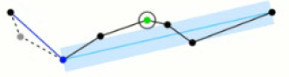

-이렇게 검출된 객체들 중에서 영수증이라는 특정한 객체를 처리하기 위해 Ramer-Douglas-Peucker 알고리즘을 이용해 꼭지점을 검출했다.

Ramer-Douglas-Peucker 알고리즘은 아래 그림과 같이 점과 점을 이어 일정한 두께를 가진 손을 잇고 그 선의 범위의 포함되지 않으면 지우는 식으로 진행되는 알고리즘이다. 위의 cv2.approxPolyDP()함수는 이 알고리즘을 통해 점들을 정리하는 함수이다.

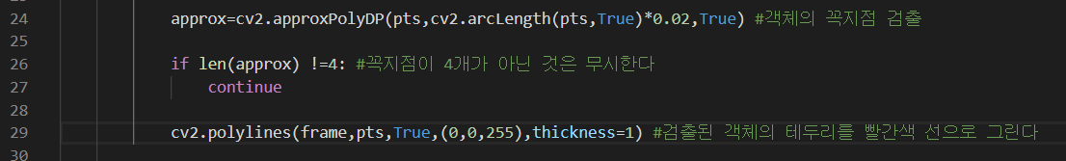

⑥ 33f마다 프레임을 반복한다. 또한 키보드 값 ‘q’를 입력 받으면 while문의 영상 출력을 멈춘다. 또한 검출한 객체의 크기가 90% 이상일 때 영상 출력을 멈춘다.

-아래와 같은 코드를 짠 이유는 영수증을 검출하기 위해 영상 이미지를 정지 이미지로 만들어야 한다. 그 순간을 포착할 영수증이 카메라에 충분히 가까워졌을 때인 검출된 객체의 크기가 90%일 때라고 생각했다. 또한 객체 인식이 잘 되지 않아 중간에 인위적으로 정지 이미지로 만들 때를 감안해 ‘q’키를 입력 받으면 정지되도록 만들었다.

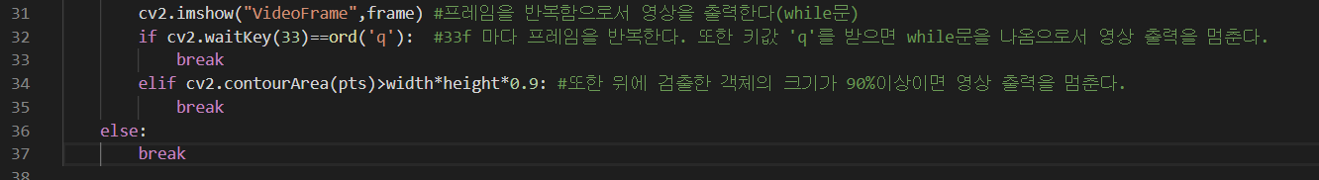

⑦ 정지된 이미지를 글자 인식에 수월하도록 그레이 스케일로 변환하고 Gaussian 필터링 처리를 통해 글자 검출 및 인식에 유리하도록 만든다.

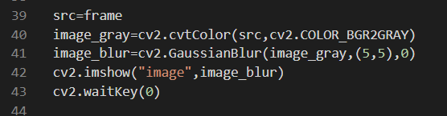

⑧ 아래 함수를 사용해 영상 이미지를 풀어준다.

아래의 함수를 끝에 사용하지 않으면 에러 메세지가 뜨면서 프로그램이 작동하지 않는다.

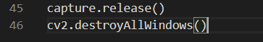

⑨ Image Processing Full Code

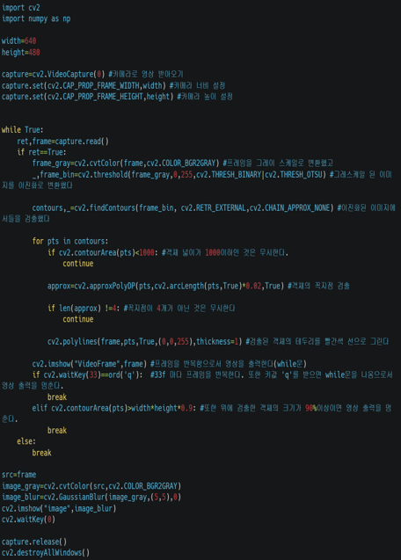

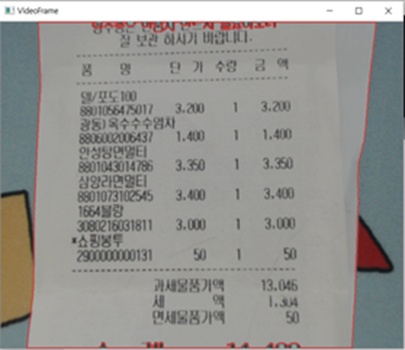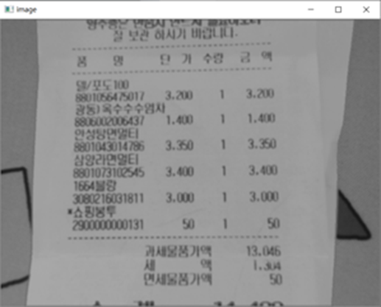

(실행 결과)

## 2) Character Recognition

① Pytesseract 모듈을 사용해 글자 인식이 가능하게 만든다.

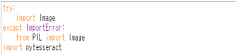

② 영어는 lang에 아무런 값도 대입하지 않고 한글은 lang = ‘kor’을 입력해 저장된 이미지를 인식한다.

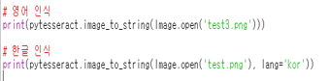

③ Character Recognition Full Code

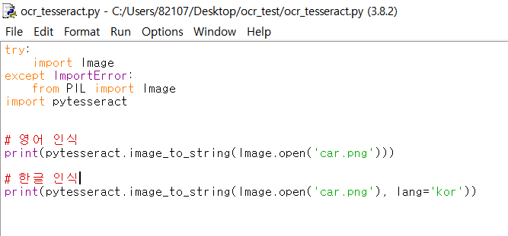

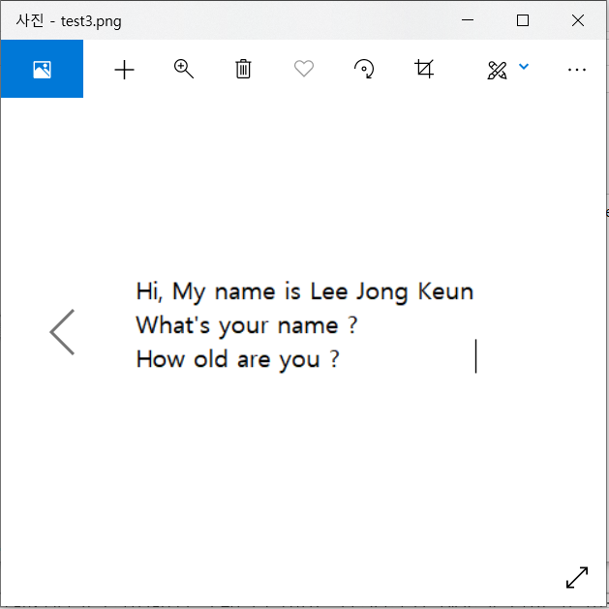 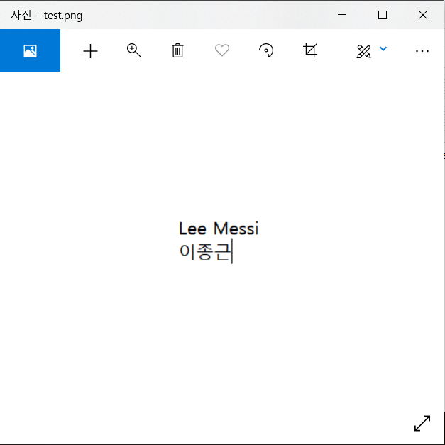 (테스트 이미지 파일)

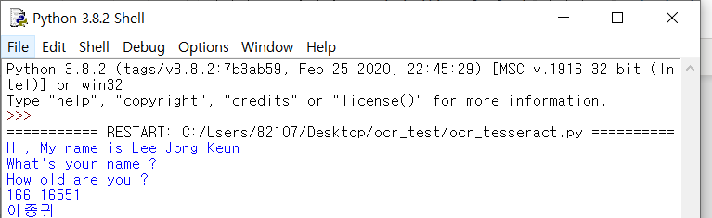 (출력 결과)

④ Image Processing와 Character Recognition Code

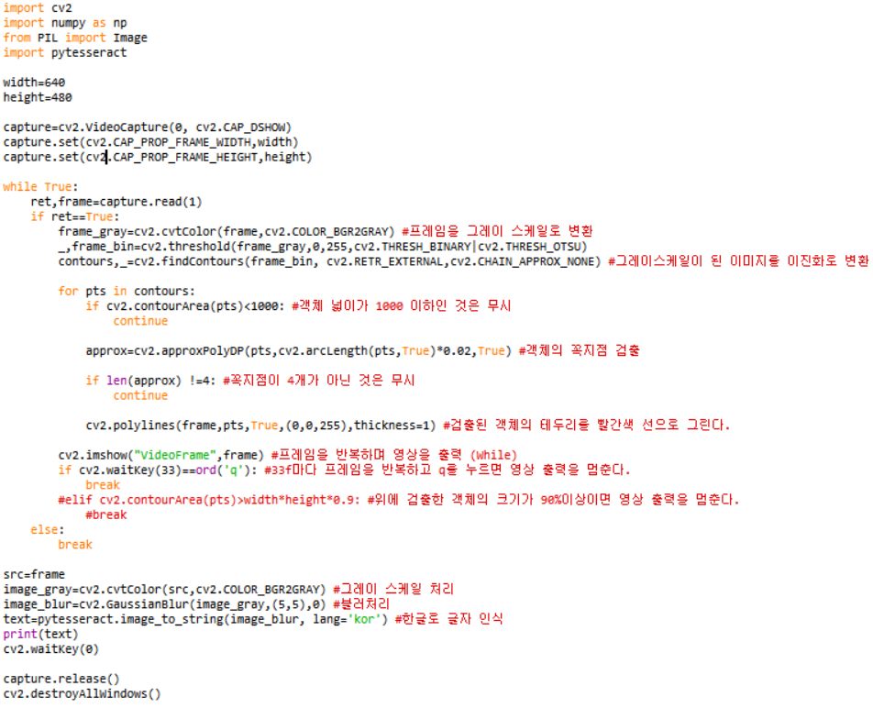

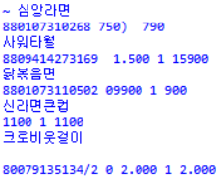(실행 결과)

## 3) GUI Programming

① Tkinter를 사용하기 위해 필요한 모듈을 선언한다.

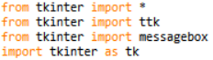

② 컴파일을 실행하면 나타나는 Main Window창을 생성한다.

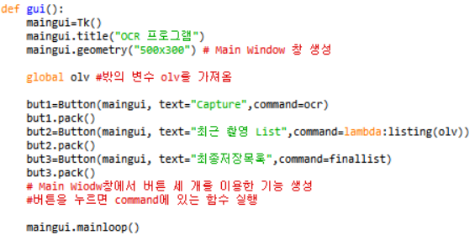

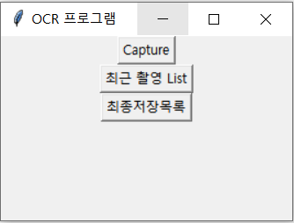

③ Capture를 누르면 ocr() 함수가 실행되고, 최근 촬영 List를 누르면 매개변수를 olv로 가지는 listing 함수가 실행, 최종저장목록을 누르면 finallist가 실행된다. 여기서 ocr()은 위에서 언급한 Image Processing와 Character Recognition을 합친 코드이다.

④ listing code, ocr()에서 가져온 목록을 가져오고 삭제와 저장을 하는 기능을 추가했다.

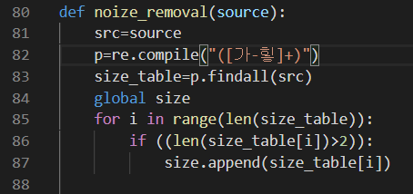

-ocr()에서 가져온 리스트인 전역 변수 olv는 이미지 파일이 tesseract함수를 거쳐 string 형태의 자료가 되었을 때 noize_removal()함수를 거쳐 한글로만 이루어진 2글자 이상의 단어들을 뛰어쓰기 기준으로 리스트 형 자료로 바꾸어 놓은 자료이다.

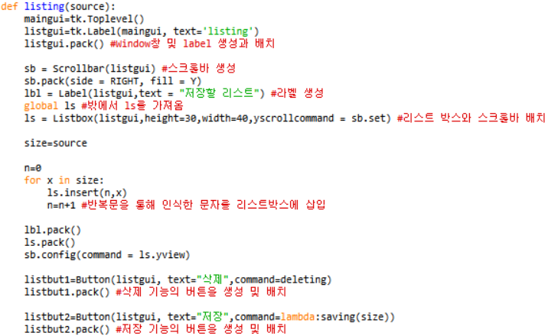

-listing()함수가 가져온 매개변수는 list 형태의 자료형이다. 그 리스트를 하나하나씩 리스트 박스에 삽입한다.

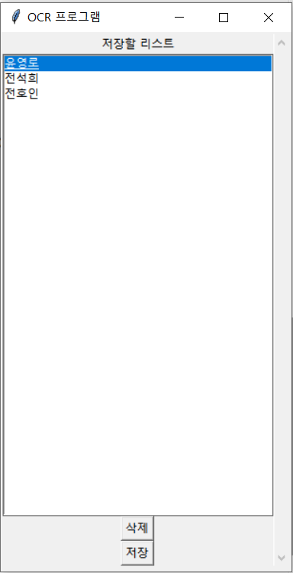

⑤ 목록을 선택하고 삭제를 누르면 list에서 사라지고, 저장을 누르면 최종적으로 남은 목록을 최종저장목록으로 이동시킨다. (deleting 함수 실행)

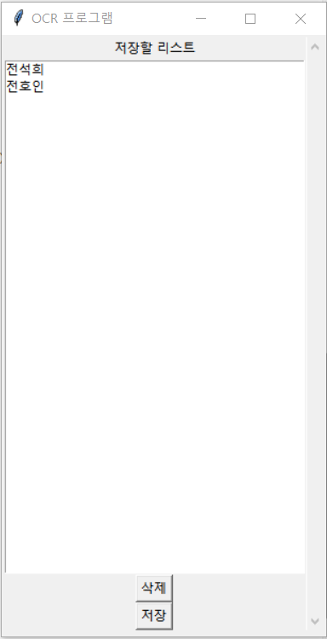

⑥ 저장버튼을 누르고 최종 저장 목록을 누르면 아래와 같이 최종 저장 목록에 저장된다. (saving 함수 실행)

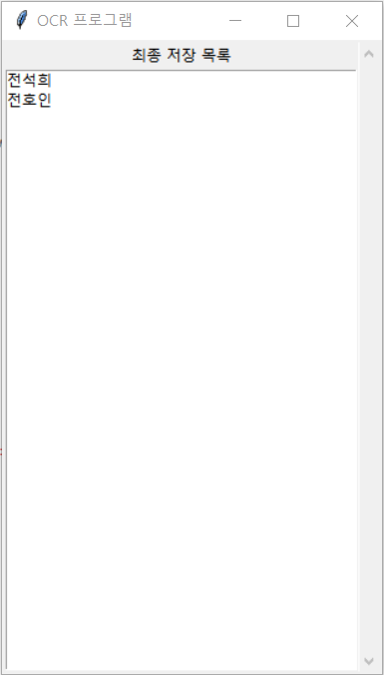

⑦ 삭제와 저장

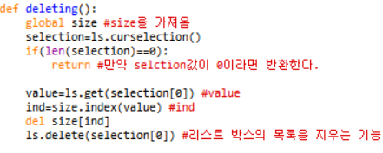(삭제)

ls.curselection()함수는 listbox 선택값을 가져온다. 선택값이 비어있다면 함수를 나간다. 만약 선택값이 있다면, 그 값의 인덱스를 ind 변수에 넣은 뒤 리스트에서 그 값을 지워 버리고, 리스트 박스에서도 해당 목록을 지워버린다.

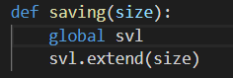(저장)

리스트를 저장할 리스트형 전역 변수 svl을 가져온다. svl 리스트에 size 리스트를 저장함으로서 svl 리스트에 최종 저장 목록을 저장시켜 놓는다.

⑧ 최종 저장 목록

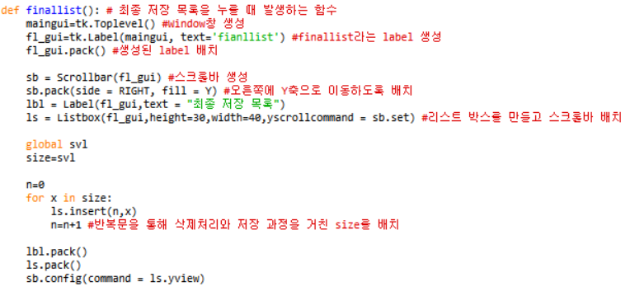

-saving()함수에서 저장된 svl 리스트를 하나씩 리스트 박스에 출력한다.

# 6. 최종 구현

## 1) Code

Image Processing + Character Recognition + GUI

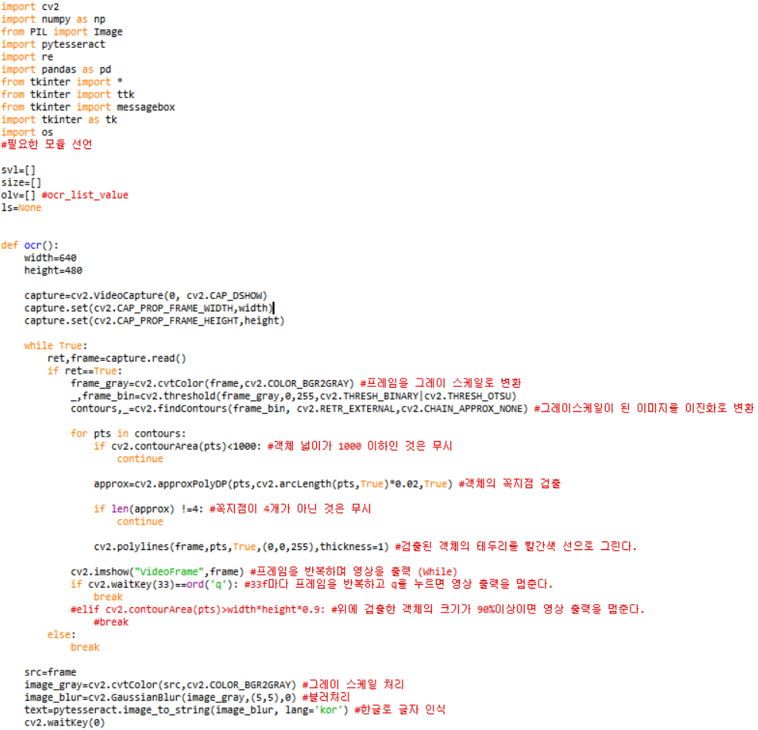

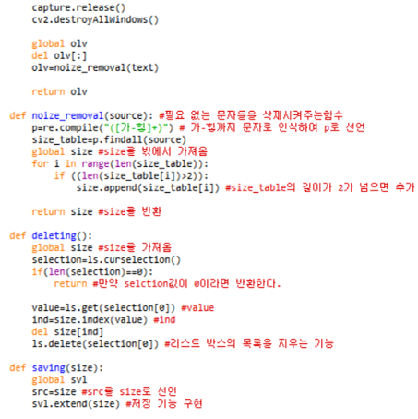

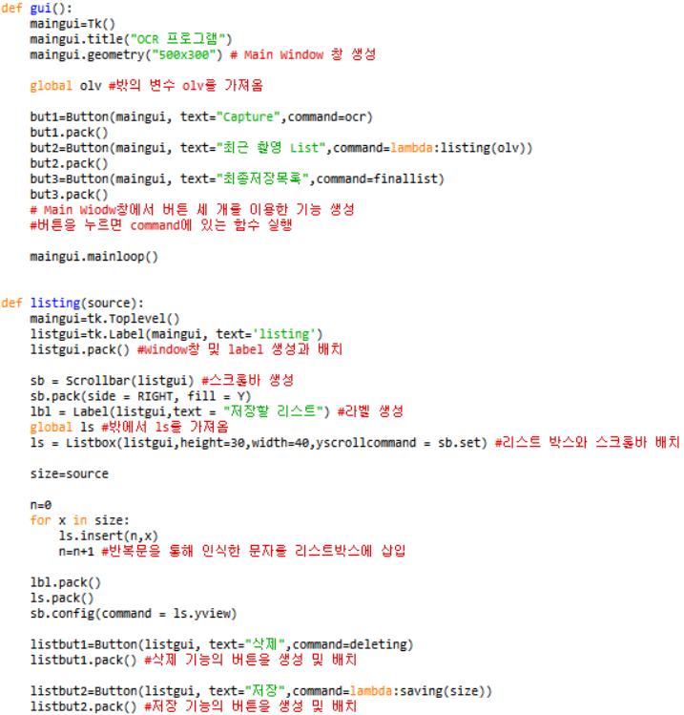

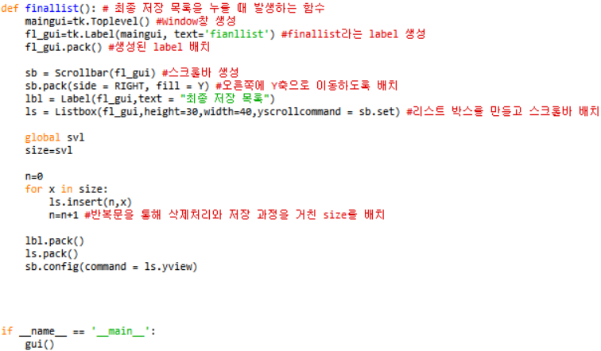

## 2) 시연 결과

① Main GUI

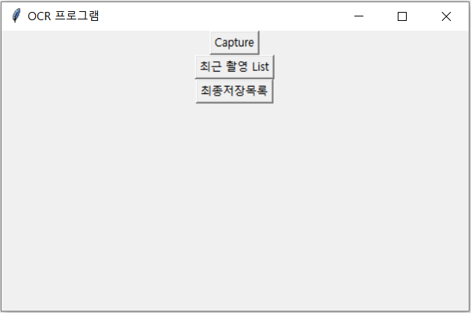

② Capture

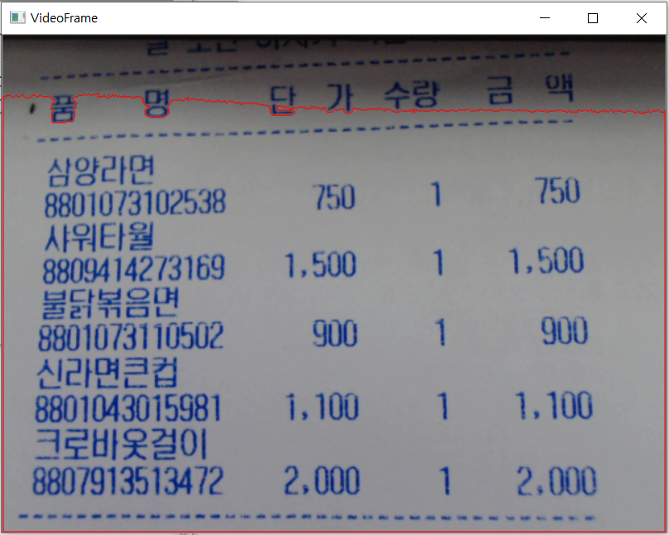

③ 최근 촬영 List와 삭제 및 저장

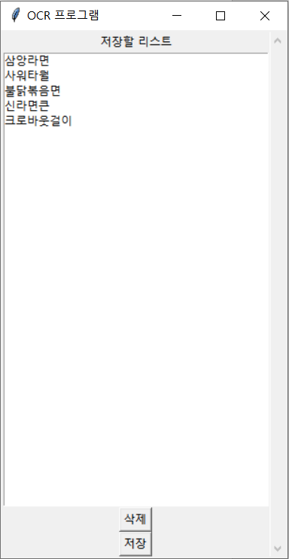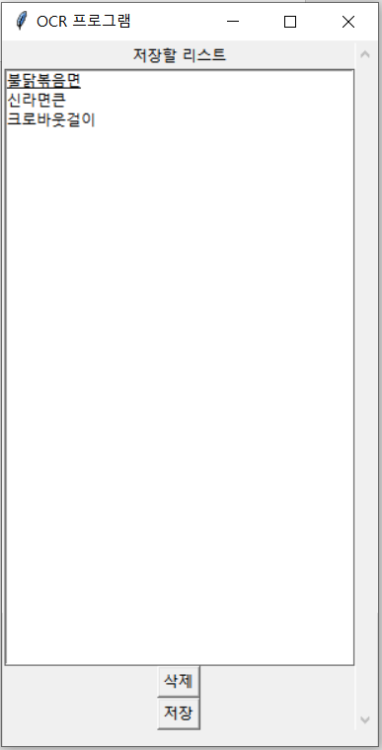

④ 최종 저장 목록

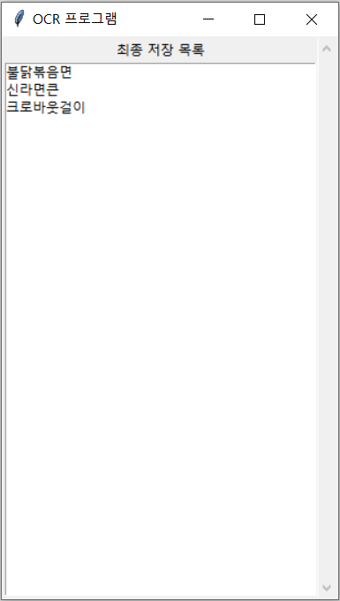

⑤ 재촬영 후 List 저장

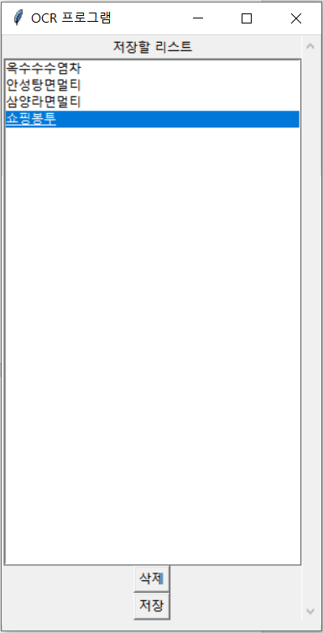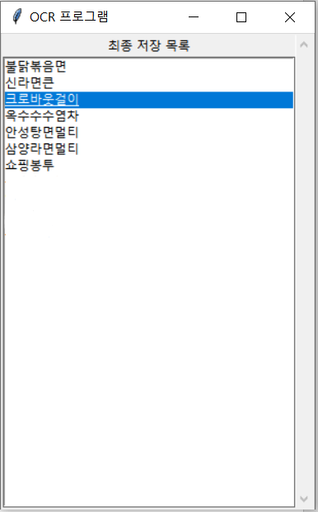

# 7. Trouble Shooting

## 1) 개발 환경 설치

① Raspbian 설치

라즈베리 파이에 운영체제인 Raspbian을 설치하는 과정에서 모니터가 작동하지 않음.

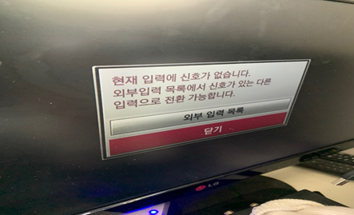

- 원인

: 문제가 발생해 예상되는 문제점을 다음과 같이 두 가지로 분류

a. 직류전원장치의 전류 공급 부족

b. 설치 방법 숙지 부족

- 해결 방안

: 여러가지 USB포트를 사용해 전류를 많이 필요로 한다면 5V 전압과 2.5A의 전류를 최소로 필요로 한다는 정보를 얻고 조건에 맞는 직류전원장치를 구매 후 연결



② Library install

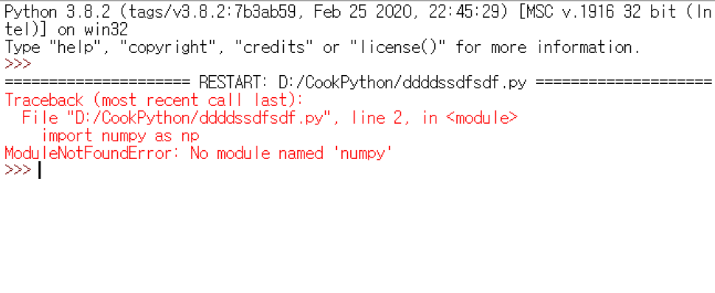

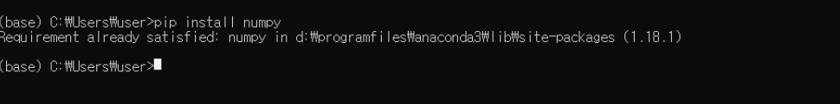

- 원인

: 모듈이 설치되어 있지 않다고 에러가 발생, 하지만 모듈 설치를 진행하면 이미 설치가 되어있다는 오류 발생

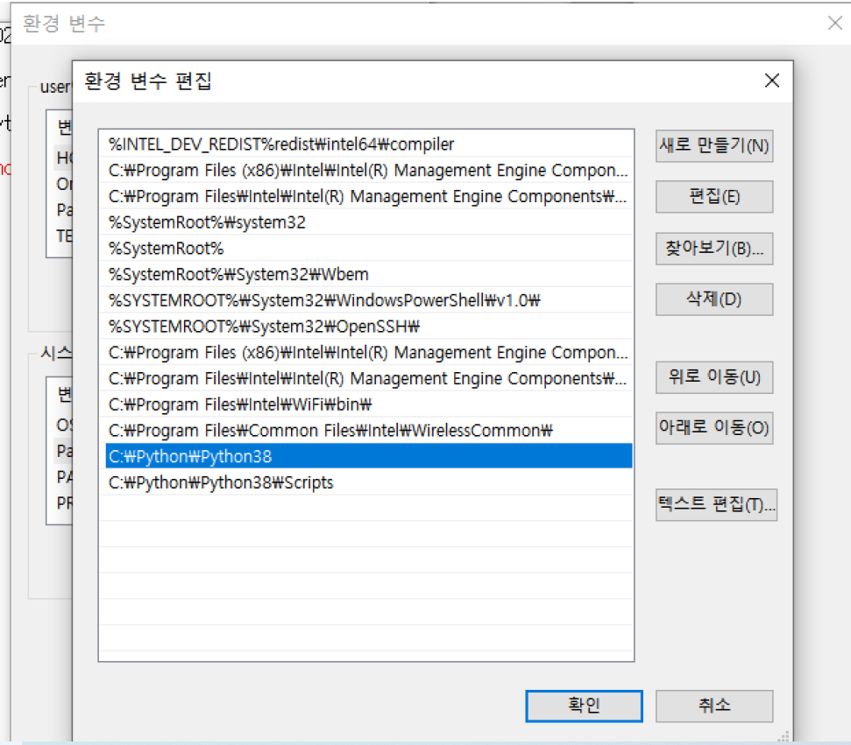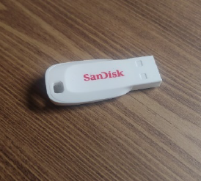

- 해결 방안

: 파이썬 IDLE를 먼저 C드라이브에 설치 한 후, 아나콘다를 D드라이브에 설치한 것이 문제였다. 환경 변수를 설정해 줌으로서 해결해 보려고 했지만, 미숙한 실력으로 해결하기 위해 노력하는 시간보다 새로 시작하는 시간이 더 짧을 것 같아, booting USB를 만들어 컴퓨터를 포맷했다.

③ OpenCV

라즈베리 파이 환경에 OpenCV를 설치 도중 Build 작업 과정에서 오류 발생

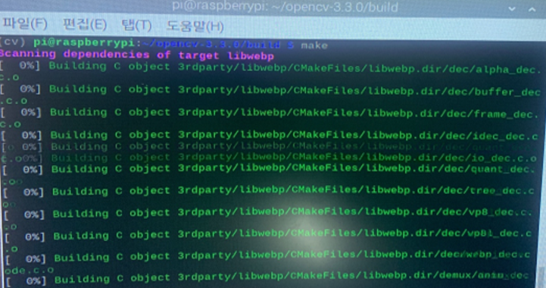

- 원인

: SWAP 영역 메모리 부족으로 인한 에러

- 해결 방안

: nano 편집기를 열어 CONF_SWAPSIZE 값을 1024로 수정 후 make -j4를 입력해

Make 작업 수행



④ Tesseract

Tesseract 설치를 완료했지만 컴퓨터에서 인식을 하지 못하는 오류가 발생

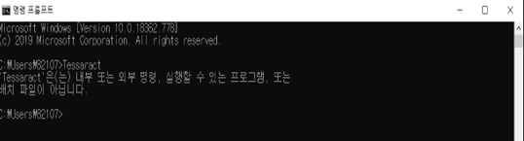

- 원인

: 환경 변수를 추가하지 않음

- 해결 방안

: 환경 변수 Path에 Tesseract가 설치된 경로를 추가







## 2) 영상 촬영

① 카메라 화질

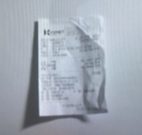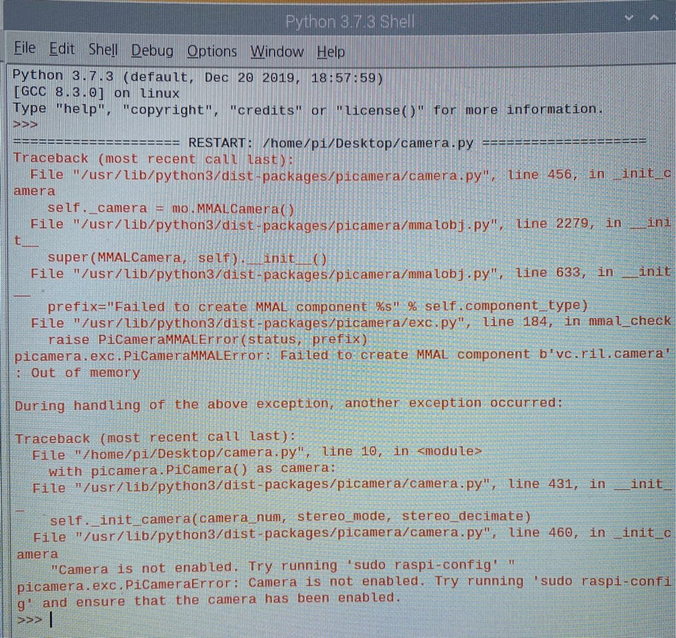

- 원인

: 카메라 성능과 잦은 오류 발생, 사람의 눈으로도 사진 속의 문자들을 식별하기 어려움

- 해결 방안

: 비교적 뛰어난 성능의Web Camera를 대여해 화질 개선, 인식률 증가

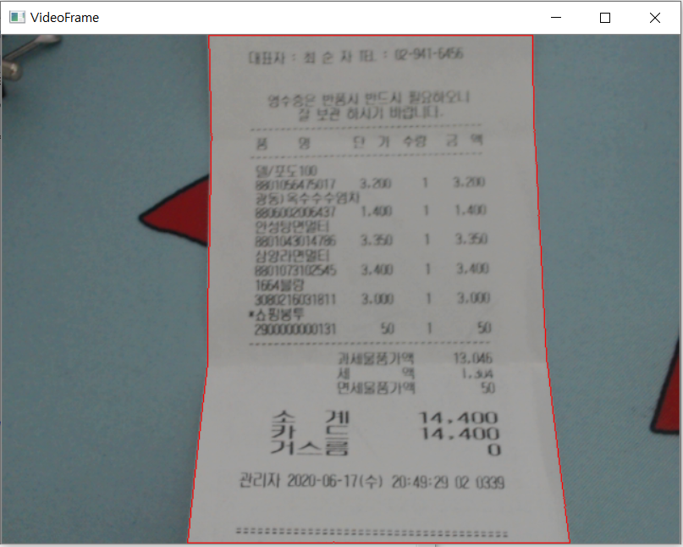

## 3) 코드 작성

① 문자 인식

- 원인

: 잘못 인식된 문자나, 인식 못한 문자, 또는 문자가 아니지만 문자로 인식한 것까지 필요 없는 부분까지 인식

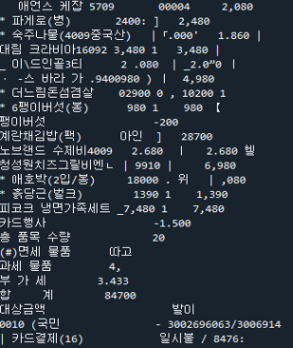

해결 방안

: 품명만 문자로 인식하고 자료형으로 저장할 수 있도록 코드를 더욱 세밀하게 작성

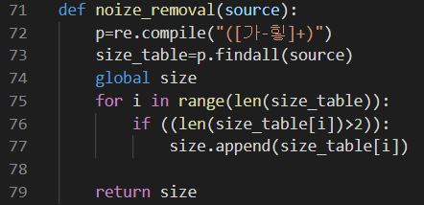

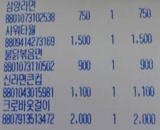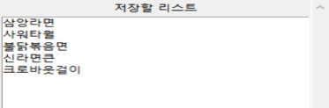

② 최종 저장 목록 – Saving

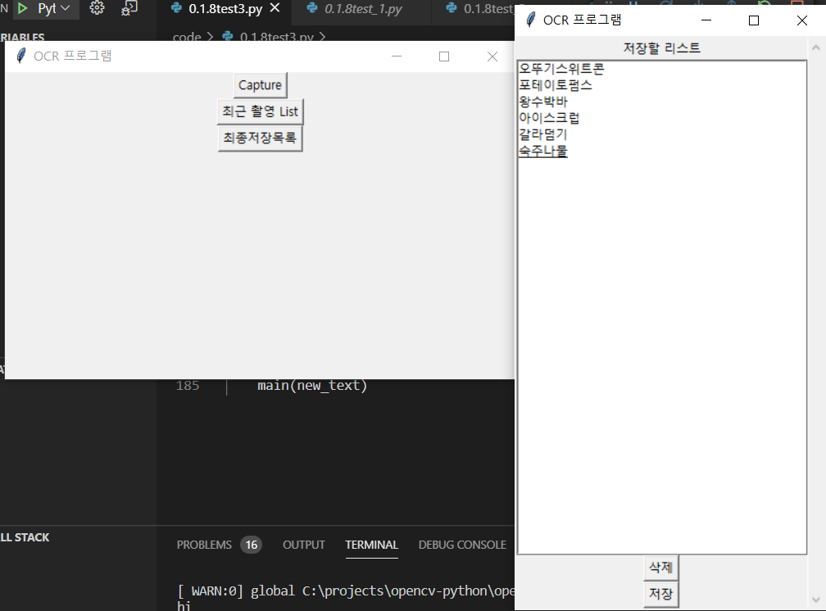

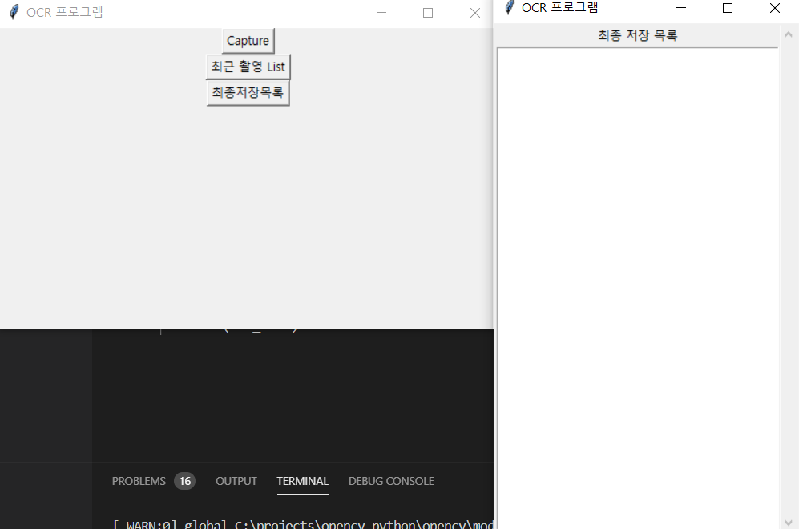

- 원인

: 최근 촬영 list를 저장해 놓고 다시 찍은 촬영 list를 추가해 최종저장목록에 저장하려고 했지만 최종저장 목록에 저장이 되지 않음

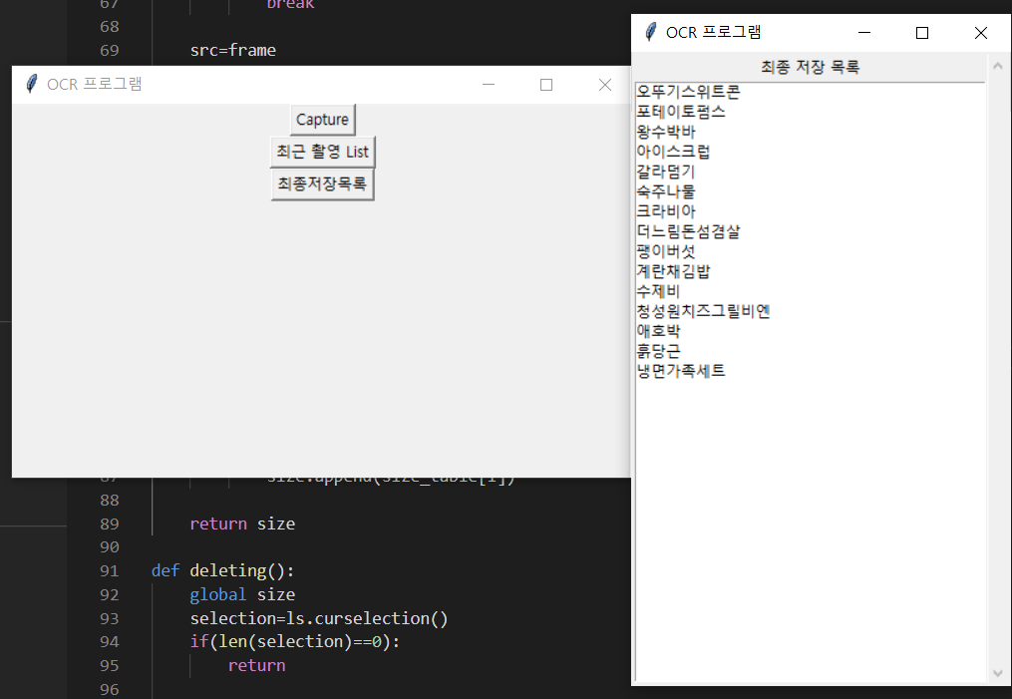

- 해결 방안

: global 문법을 잘못 이해하고 쓰고 있던 것을 알게 되었다. 또한 ocr()함수에서 처리한 리스트 형의 텍스트들을 전역변수 안에 넣어두고, saving()함수에서도 전역 변수 안에 ‘최근에 촬영한 list’를 저장하여 문제를 해결할 수 있었다.

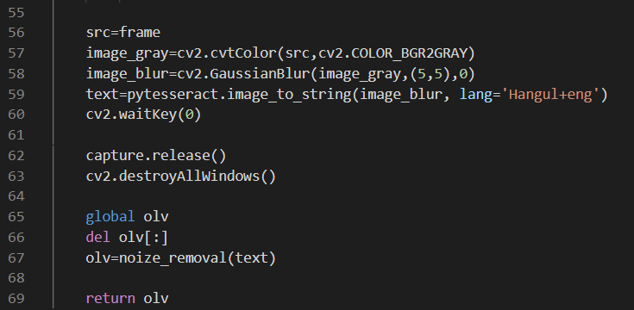

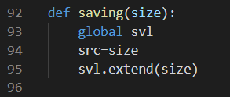

## 4) GUI

기존에는 GUI 위젯에서 List를 정렬하는 방법을 선택하지 않고 인식한 문자를 .txt파일이나 엑셀 형태로 저장하는 방식을 선택했었다. 하지만 삭제와 저장 기능을 수행하기 위해서 새로운 방법을 모색했고 GUI에서 ListBox와 Button을 활용하는 방식을 선택했다.

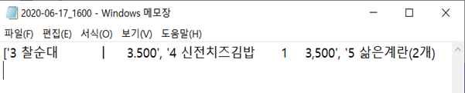

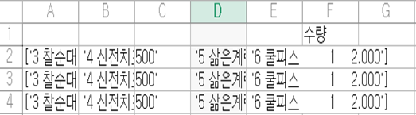(기존 방식)

(최종 선택 방식)

# 8. 사용 물품과 소모 비용

① Raspberry Pi 3B – 55,000원

② Raspberry Pi 전원 어댑터 – 7,000원

③ SD Card 16GB - 5,000원

④ Web Camera – 대여

-> 55,000 + 7,000 + 5,000 = 67,000원

# 9. 역할 분담

|  |  |
| --- | --- |
| 이름 | 역할 |
| 유태영 | - 이미지 처리  - 문자 인식  - GUI  - Listing |
| 이종근 | - 개발 환경 세팅  - 문자 인식  - 이미지 처리  - GUI  - Listing  - 최종 보고서  - 발표자료 작성 |
| 권동욱 | - 이미지 처리  - 문자 인식  - 카메라 작동 설정  - 영수증 검출  - Saving  - GUI  - 최종 보고서 작성  - 발표 |

# 9. 고찰

- 유태영

: 복학하고 첫 실험이었다. 사실 처음에는 이런 식의 프로젝트 기반의 실험인 줄 모르고 신청했다. 그냥 추천을 받아서, 그리고 실험은 필수 과목이니까 들어야 하기에 신청을 했다. 처음 조교님과 대면을 한 후 나는 멘붕이 왔다. 사실 대면하기 바로 전에 얘기를 듣고 왔지만 직접 경험을 하고 주제를 짜는 것을 실제로 시행하니 이제야 시작한다는 것을 실감하였다. 처음에는 어떻게 무엇부터 해야할지 감도 안왔다. 그러나 파이썬 기반으로 시작해야 한다는 것과 라즈베리파이로 목표를 잡았기 때문에 그 쪽 부분을 가지고 시작해야 된다는 막연한 생각을 가지고 무작정 무엇이든 했다. 그리고 하다보니 감을 잡고 어떻게 해야하는지 점점 느낌이 왔다. 그리고 그 부분을 찾고 공부하다보니 점점 나는 파이썬의 한 부분에 집중적으로 공부를 하고 있었다. 이번 실험의 장점과 단점은 이런 것이 아닌 가 싶다. 처음에는 어렵고 길을 찾기 힘들었지만 그 부분을 지나고 나면 점점 어떻게 공부를 해야하고 길을 찾는 방식을 아는 것이다. 나는 처음에는 드랍하고 싶었지만 한 번 믿고 따라가보기로 했고 그 결과로 많은 발전을 얻었다. 나중에 다른 사람들에게 추천할 수 있다면 꼭 한 번 들어봤으면 좋겠다. 나와 그들은 진심어린 조언과 미래를 얻을 수 있을 거라고 믿어 의심치 않는다.

- 이종근

: 처음 배우는 파이썬, 처음보는 라즈베리 파이, C언어로 인해 만들어진 코딩에 대한 두려움을 동시에 갖고 있었던 나는 OCR이라는 주제가 넘을 수 없는 벽처럼 느껴졌다. 주제가 정해진 후, 어떤 내용인지 파악하면서 이것을 나와 조원들이 만들 수 있을까 하는 생각을 자주했다. 소프트웨어 설계 시간에 “Hello, World”를 배우고 있는데 모든 진도를 다 나가고도 모자를 것 같은 프로젝트 주제를 진행하고 있으니 주간업무보고서를 제출하는 매주마다 포기하고 싶다는 생각을 했다. 하지만 조교님의 말씀대로 잠을 줄이고 다른 과목에 비해 투자하는 시간을 늘려 기본적인 파이썬 언어, OpenCV, Tesseract 등 프로젝트 진행에 필요한 단계를 진행했다. 많은 시간을 투자하며 파이썬을 공부하니 C언어 보다 훨씬 쉽게 느껴지고 어느정도 원하는 내용을 코드로 작성할 수 있게 되었다. OpenCV를 라즈베리 파이 환경에 설치하는데 수십시간이 걸렸지만 결국 성공했을 때는 실패했을 때의 절망감이 자신감으로 변해서 돌아왔다. 오류가 발생하면 어떤 것이 원인이고 어떻게 해결할 수 있을지 기대를 하기 시작했다. 시간 투자를 많이 했다고 생각했지만 노력이 부족했는지 시험이 거의 끝났을 때 GUI를 본격적으로 구현하기 시작했다. 그대로 프로젝트를 끝낼지, 끝까지 포기하지 않고 GUI를 구현해낼지 갈등했지만 지금까지 이룬 성과에 대한 성취감을 더욱 크게 느끼고 싶어 밤을 새어가며 완성했다. 비록 누군가에게는 쉽고 간단한 프로젝트일 수 있겠지만 주방의 스마트화라는 큰 포부를 갖고 시작한 이 프로젝트는 모든 강의 중 실력과 성취감을 가장 크게 얻을 수 있었던 소중한 강의였다.

- 권동욱

: 프로젝트를 시작할 때만 해도 파이썬, 영상처리, 라즈베리 파이 등등 아무것도 모르던 갓 1학년을 마친 학생이었다. 그래서 프로젝트를 진행하는 내내 모든 것이 trouble이었고, 모든 것이 그 trouble을 헤쳐 나가는 순간들이었던 것 같다. 파이썬을 몰라 도서관에서 책을 빌려 정독하고, 영상처리는 물론 OpenCV라이브러리 사용법도 몰라 여러 권의 책을 읽고 수업까지 찾아 들었다. 그렇게 공부하며, 고생하며 지금 이렇게 프로젝트를 끝마칠 수 있게 되니, 내가 한학기 동안 얼마나 성장했는지가 새삼 느껴졌다. 개발환경 설정, 코딩, 그리고 끝없는 학습, 마지막 이렇게 문서화 작업까지 쉬운 일이 하나 없었지만, 지금 와서 생각해 보니 모든 순간이 지금의 나를 만들어왔던 것 같다. 정말로 이 시간을 누가 사겠다고 하더라도 정말 팔지 않을 내게 귀중한 시간들이었던 것 같다.